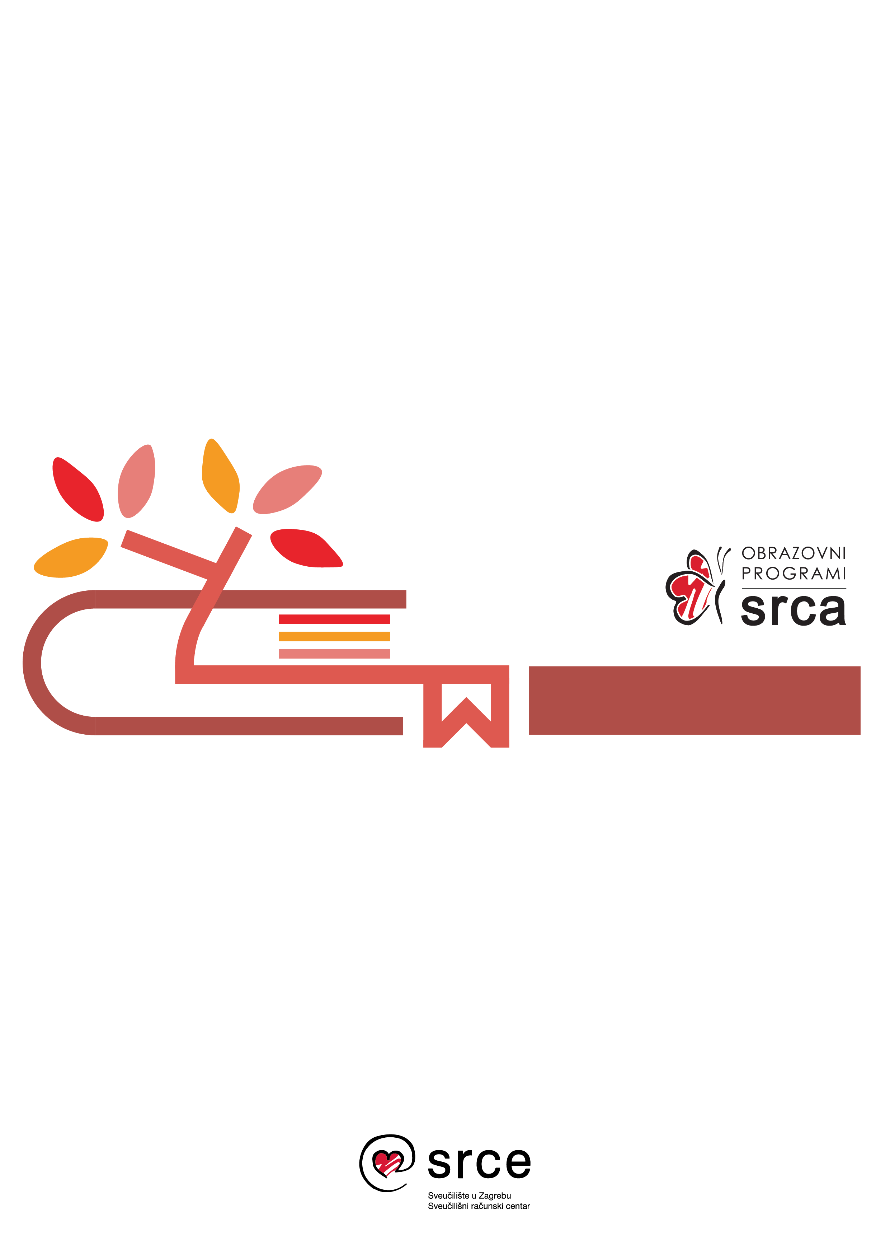
priručnik za polaznike
GIMP ili kako besplatno
fotošopirati slike
GIMP 2.10.34
R401
Ovaj priručnik izradio je autorski tim Srca u sastavu:
Autor: Dominik Kenđel (dorada: Dan Stipić)
Recenzentica: Mirna Granatir
Urednica: Irena Jandrić (dorada: Dominik Kenđel)
Lektorica: Mirjana Gabriel

Sveučilište u Zagrebu
Sveučilišni računski centar
Josipa Marohnića 5, 10000 Zagreb
edu@srce.hr

Verzija priručnika: R401-20230830

Ovo djelo dano je na korištenje pod licencom Creative Commons Imenovanje-Dijeli pod istim uvjetima 4.0 međunarodna (CC BY-SA 4.0). Licenca je dostupna na stranici:
https://creativecommons.org/licenses/by-sa/4.0/deed.hr.

Sadržaj
Uvod 1
1. Upoznavanje radnog prostora programa 3
1.1. Pokretanje i upoznavanje sučelja GIMP-a 3
1.2. Izrada novog dokumenta 5
1.3. Pregled informacija o slici 8
1.4. Uporaba zumiranja, ravnala i pomične linije 10
1.5. Vježba: Upoznavanje radnog prostora 14
2. Računalna grafika 15
2.1. Značajke pojedinog formata za slike 15
2.2. Rezolucija slike 18
2.3. Priprema slike za tisak i web 19
2.4. Izvoz i spremanje slika 21
2.5. Korisne napomene za početnike 23
3. Osnovni alati za rad s grafikom 25
3.1. Uporaba slojeva i alata za označavanje 25
3.2. Alati za transformaciju 30
3.3. Alati za crtanje 36
3.4. Alati za podešavanje boja 42
3.5. Vježba: Korištenje osnovnih alata 47
4. Završna dorada grafike i prilagodba postavki programa 49
4.1. Dodavanje teksta 49
4.2. Uporaba filtara 51
4.3. Prilagodba programa 55
4.4. Vježba: Dodavanje teksta i uporaba filtra 57
Prilog 1. – Opis izbornika 58
Literatura 69

Uvod
Trajanje poglavlja:
10 min
Na ovoj radionici polaznik će se upoznati s osnovama uporabe besplatnog grafičkog alata GIMP (Gnu Image Manipulation Program).
Radionica je namijenjena svim polaznicima koji se do sada nisu imali prilike susresti s nekim od grafičkih alata, a žele naučiti obraditi, odnosno retuširati neku sliku za seminarski, diplomski ili neki drugi rad.
Za označavanje važnijih pojmova, naziva naredbi i elemenata sučelja te naziva drugih objekata koji se nalaze na ekranu, koriste se podebljana slova.
Put do naredbe pisan je kurzivom, a sama naredba podebljano, primjerice Tools Selection Tools Rectangle Select.

- Upoznavanje radnog prostora programa

Trajanje poglavlja:
65 min
Po završetku ovog poglavlja polaznik će moći:
instalirati i pokrenuti program GIMP
prepoznati tijelove sučelja programa
podesiti parametre pri stvaranje novog dokumenta
otvoriti postojeću datoteku te pregledati i objasniti njena svojstva
zumirati, koristiti ravnalo i pomične linije.
  - Pokretanje i upoznavanje sučelja GIMP-a
    - Sustavi na kojima je dostupan GIMP i instalacija programa
Zanimljivosti i napomene
Najpoznatiji sustavi za koje je dostupan program GIMP: Windows 8, Windows 7, Windows Vista, Windows XP, Snow Leopard 10.6X, Leopard 10.5X, Tiger 10.4X, Debian, Fedora, Gentoo Portage, Slackware, OpenSUSE, Ubuntu...

GIMP je najpopularnija besplatna aplikacija otvorenoga kôda za stvaranje i obradu rasterske grafike. Koristi se za retuširanje, crtanje, uređivanje slika, pretvaranje slika u različite formate te za još niz korisnih amaterskih i profesionalnih zadataka.
GIMP je dostupan za korisnike operacijskih sustava Windows, Mac i GNU/Linux.
Proces instalacije programa GIMP na sustavima Windows prilično je jednostavan.
Potrebno je preuzeti instalacijsku datoteku programa sa stranice http://www.gimp.org/downloads/. Najlakše je preuzeti instalacijsku datoteku odabirom bilo kojeg od dva dolje navedenih linkova.
Nakon odabira, potrebno je instalacijsku datoteku.exe spremiti na računalo i pokrenuti. Proces same instalacije slijed je nekoliko osnovnih opcija koje je potrebno pročitati i odabrati one koje odgovaraju zahtjevima (primjerice odabir jezika).
    - Pokretanje GIMP-a
Za pokretanje programa u sustavu Windows, odabere se Start Svi programi GIMP. Prilikom prvog pokretanja program će se sporije otvarati jer podešava razne opcije, ali već drugi i svaki sljedeći put pokretanje će biti puno brže.
Za pokretanje na sustavima Mac, potrebno je odabrati mapu Applications te potom GIMP.
Za pokretanje GIMP-a na Linux sustavima, klikne se na Applications Graphics GIMP.
    - Upoznavanje sa sučeljem
Kada se pokrene GIMP otvaraju se tri prozora, od čega su lijevi i desni namijenjeni raznim alatima, dok se u središnjem, radnom prozoru, uređuje slika i pristupa izbornicima.
Osim navedenog načina rada, postoji i drugi način, tzv. Single-Window Mode, koji omogućava rad u samo jednom prozoru, što znači da se tri prethodna prozora spajaju u jedan veliki prozor. Za promjenu prikaza iz tri odvojena prozora u jedan veliki prozor, odabere se u središnjem prozoru izbornik Windows Single-Window Mode. Ovakav način rada karakterističan je i za druge grafičke alate te je puno praktičniji od uporabe zasebnih prozora. Prozori su ujedno i prilagodljive veličine, što znači da se mogu uhvatiti za rub i povećati ili smanjiti, ovisno o potrebi.

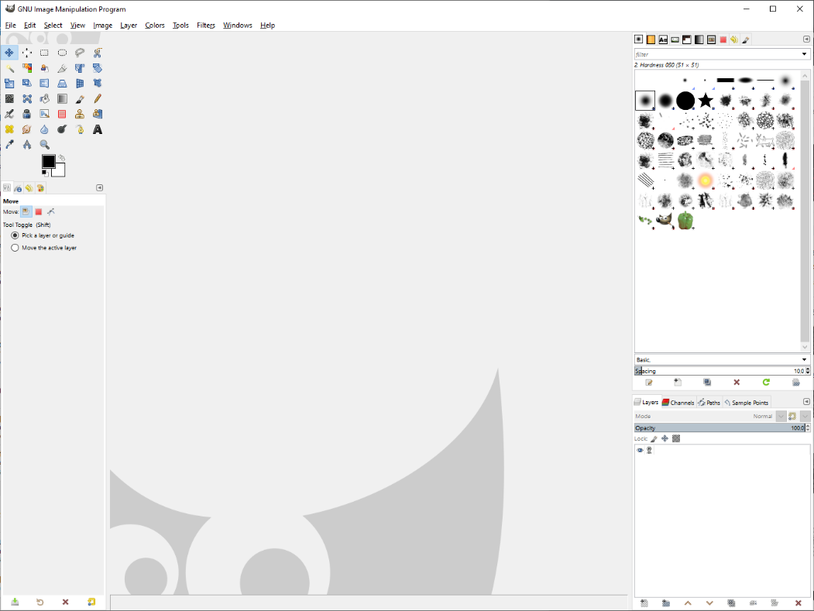
- Toolbox (Kutija s alatima) – prozor koji se nalazi s lijeve strane, podijeljen na dva dijela. U gornjoj polovici Toolboxa nalaze se alati kojima se obavljaju različite radnje u programu, a u donjoj polovici opcije vezane za trenutno odabrani alat.
- Središnji prozor je radni prozor i u njemu se odvijaju sve radnje na otvorenoj slici.
- Desni prozor služi za organiziranje slojeva (engl. Layers), povijesti (engl. History), palete boja (engl. Color pallete) te sadrži razne dodatne opcije koje se ne nalaze u Toolboxu.
  - Izrada novog dokumenta
Prije početka rada u GIMP-u važno je znati kako izraditi i otvoriti neku sliku. Prazna slika koristi se kada se želi crtati i bojati, a početnicima je korisna za istraživanje novih alata i svih mogućnosti koje nudi Toolbox.
    - Otvaranje prazne slike
Ako se želi otvoriti prazna slika, odabere se izbornik File New nakon kojeg se otvara prozor Create a New Image.
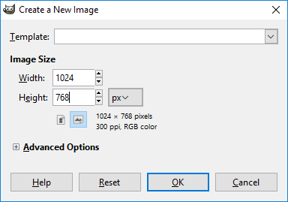
U ovom izborniku može se odabrati veličina prazne slike koja je u gore navedenom slučaju 1024 x 768 px (piksela). Veličina se može upisati ručno, gdje se posebno upisuje širina i posebno visina ili se može odabrati pomoću okretnog dugmeta.
Osim veličine slike, pritiskom na oznaku jedinice odabire se i jedinica koja se želi koristiti, a koja ovisi o namjeni slike na kojoj se radi. Tako se mogu odabrati pikseli, inči, milimetri, centimetri, metri ili neke druge od ponuđenih jedinica. Nakon odabira jedinice, odabire se okomito ili vodoravno usmjerenje slike.
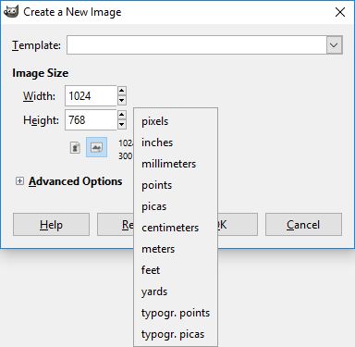
Kada se završi s osnovnim podešavanjima nove slike, moguće je odabrati i napredne opcije pritiskom na naredbu Advanced Options ili na oznaku „+“ nakon čega se otvara dodatni izbornik.
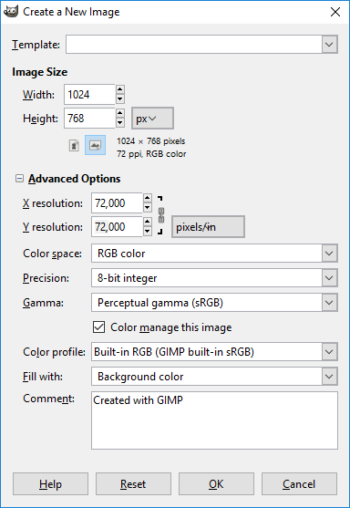
U dodatnom izborniku može se odabrati X i Y rezolucija slike, koja za tisak mora biti minimalno 300 ppi (pixels per inch). U gore navedenom primjeru je 72 ppi.
U izborniku Color space odabrano je RGB color, što znači da će novi radni prostor biti u boji, točnije u RGB modelu boja (više o modelima boja u poglavlju 2.3. Priprema slike za tisak i web, str. 19). Nudi se još opcija Grayscale, odabirom koje radni prostor postaje crno-bijeli.
Izbornik Precision nije postojao u starijim verzijama GIMP-a, a sada, pomoću ove mogućnosti, može se raditi s mnogo više informacija o boji i detaljima na slikama, što znači da ova podrška daje mogućnost stvaranja super glatkih prijelaza boja na slici.
U izborniku Gamma moguće je odabrati između dva ugrađena ICC profila koji se automatski dodjeljuju slici, dok se u izborniku Color profile može dodijeliti novi ICC profil na sliku koji je prethodno spremljen na računalu.
Još jedna prilično važna opcija u dodatnom izborniku je i izbornik Fill with gdje se odabire kakva će biti pozadina slike, u boji ili prozirna.
U komentar se mogu napisati neki opći podaci o slici, ali za stvaranje slike to nije nužno.
Nakon podešenih svih postavki, odabere se dugme OK.
    - Otvaranje fotografije ili slike
Osim stvaranju nove slike, program GIMP namijenjen je i obradi neke postojeće slike ili fotografije. Otvaranje se radi, kao i kod većine drugih programa, odabirom izbornika File Open.
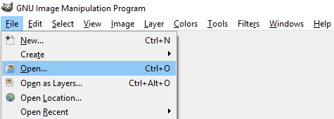
Pojavljuje se skočni prozor Open Image u kojem se prikazuje struktura mapa i podmapa na računalu. Kada se pronađe željena fotografija ili slika, odabere se i pritisne dugme Open.
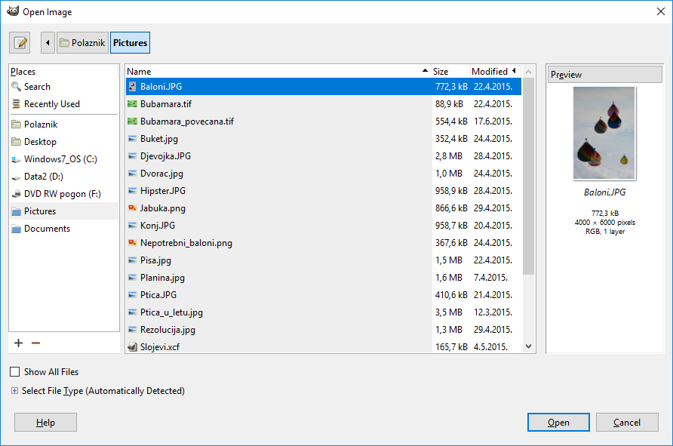
Zanimljivosti i napomene
Odabranu sliku moguće je otvoriti i dvostrukim pritiskom lijeve tipke miša na sliku. Moguće je i označiti više slika odjednom i sve ih otvoriti istovremeno pritiskom na dugme Open.
Nakon toga prikazuje se odabrana fotografija ili slika u središnjem, radnom prostoru.
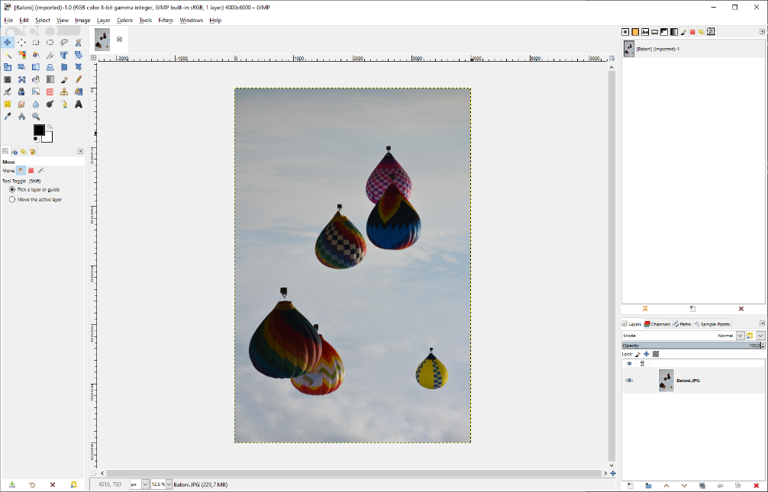
Zanimljivosti i napomene
Približavanje ili udaljavanje, bilo korištenjem povećala koje se nalazi u alatima s lijeve strane ili upisivanjem postotka na dnu programa, ne utječe na veličinu slike. To je samo prikaz slike na ekranu.
U programu GIMP moguće je istovremeno otvoriti više slika pa se one nakon otvaranja nalaze svaka u svojoj kartici, kako je i označeno crvenim okvirom na dolje prikazanoj slici. Odabrana kartica razlikuje se od ostalih po tome što je izbočena kao drugi po redu na dolje prikazanoj slici.
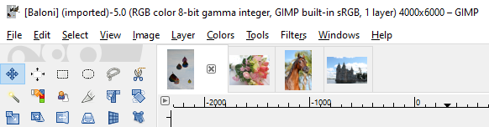
Slika, tj. kartica koja je označena, može se zatvoriti pritiskom na dugme x pokraj svake kartice ili preko izbornika File Close View.
Ako se žele zatvoriti sve kartice odjednom, a i dalje ostati u programu GIMP, odabere se naredba File Close all.
  - Pregled informacija o slici
Kada je slika otvorena u GIMP-u, velik broj informacija o samoj slici prikazuje se u zaglavlju programa, bez potrebe za odabirom neke posebne naredbe. Informacije koje se odmah nude su:
  - Naziv otvorene slike nalazi se odmah na početku naslovne trake. U ovom slučaju naziv slike je Buket.
  - Odmah pored naziva slike nalazi se tzv. Color Mode, koji je u ovom slučaju RGB.
  - Također, jedna korisna informacija je i broj slojeva na slici. Slika Buket ima 1 sloj.

  - Dimenzija otvorene slike nalazi se na posljednjem mjestu. Slika Buket je dimenzije 2592 x 1944 piksela.
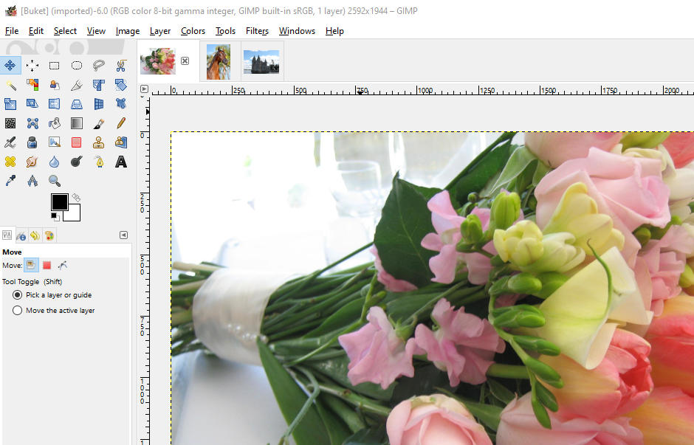

Osim tih osnovnih informacija o slici koje su odmah dostupne i vidljive, program GIMP nudi i dodatna svojstva o otvorenoj slici koja se nalaze na izborniku Image Image Properties.
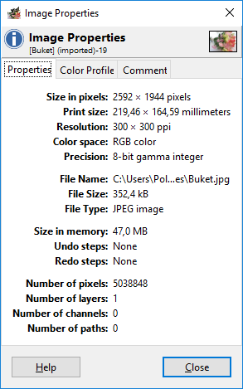
U tom izborniku vidi se kolika je maksimalna dimenzija slike, ako se ona ispisuje (Print size). Također je vidljiva i rezolucija slike (Resolution), koja je u ovom slučaju 300 x 300 ppi. Minimalna rezolucija slike za tisak je 300 ppi. Korisne informacije su još informacije o veličini (File Size) i formatu slike (File Type).
Dodatan izbornik Image Properties zatvara se pritiskom na dugme Close.

  - Uporaba zumiranja, ravnala i pomične linije
U ovom poglavlju obrazložit će se čemu služi zumiranje u programu, kako se koristi te će se navesti tipkovni prečaci koji se mogu koristiti. Pojasnit će se i uporaba ravnala i pomične linije koje se koriste za točno poravnavanje elemenata po dokumentu.
    - Zumiranje
Kada se slika otvara u programu GIMP, prikaz se podešava tako da slika stane u slobodan prostor u radnom prozoru. Prilikom rada na slici, često je potrebno zumirati i vidjeti izgled slike, fotografije na 100 % ili više, a također je potrebno i vidjeti kompletnu sliku na ekranu, za što se potrebno udaljiti od originalne veličine.
Neki od načina za udaljavanje i približavanje slike su:
- Uporaba alata za zumiranje koji se nalazi u Toolboxu.
- Odabir dugmeta za prilagodbu slike veličini prozora – nalazi se u gornjem desnom kutu radnog prozora. Tipkovni prečac za uporabu ove naredbe je [Shift]+[Ctrl]+J.
- Odabir ili upis željenog postotka zumiranja s padajućeg izbornika na dnu radnog prozora te potvrda tipkom [Enter].

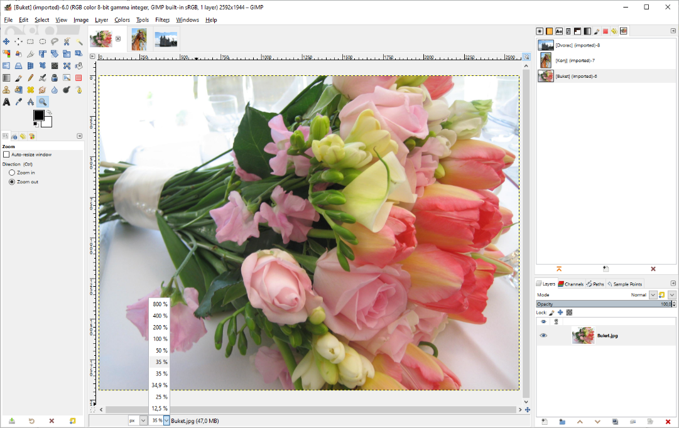

Još jedan način zumiranja slike je pritisak mišem na sliku u radnom prostoru, nakon čega se pritisne i drži tipka [Ctrl] te se kotačićem miša približava ili udaljava slika.
Najlakši način za zumiranje slike je odabir brojeva na tipkovnici:
1 = 100 %, 2 = 200 %, 3 =300 %, itd. Osim tih prečaca, korisne su još i tipke [+] za približavanje i [-] za udaljavanje.
Zumirati se može i preko izbornika View Zoom.
    - Ravnala
Ravnala su korisna za:
- određivanje točne lokacije miša na slici
- kreiranje pomičnih linija prema određenoj lokaciji miša na ravnalu
- kreiranje Sample Pointsa koji se stvaraju tako da se drži pritisnuta tipka [Ctrl] i pomiču pomične linije.
Ravnala se prikazuju samo kada se otvori neka slika ili kada se stvori nova slika, tj. samo kada se nešto nalazi u radnom prozoru. Smještena su na gornjoj i na lijevoj strani slike u radnom prozoru.
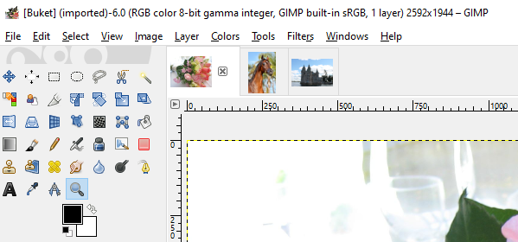
Ravnala se mogu prikazati ili sakriti na izborniku View Show Rulers ili pomoću tipkovnog prečaca [Shift]+[Ctrl]+[R].
U podnožju dokumenta može se promijeniti mjerna jedinica za prikaz ravnala te vidjeti još neke dodatne informacije:
- Dva broja odvojena zarezom prikazuju koordinate miša na otvorenoj slici. Gornji lijevi kut slike su koordinate „0, 0“ dok su donji desni kut koordinate ukupne veličine slike. Kako se pomiče miš po slici, tako se i mijenjaju brojevi te se može iščitati točna koordinata. Jedinica u kojoj se prikazuju koordinate jednaka je jedinici u kojoj se prikazuje ravnalo.
- Zadana vrijednost ravnala je u pikselima (skraćenica „px“), a ako se želi prikaz ravnala promijeniti u neku drugu jedinicu, odabere se padajući izbornik i iz njega željena jedinica.
- Osim u zaglavlju, ime otvorene slike nalazi se i u radnom prozoru, dok se u zagradi pokraj imena nalazi informacija o tome koliko sistemske memorije ta slika zauzima.
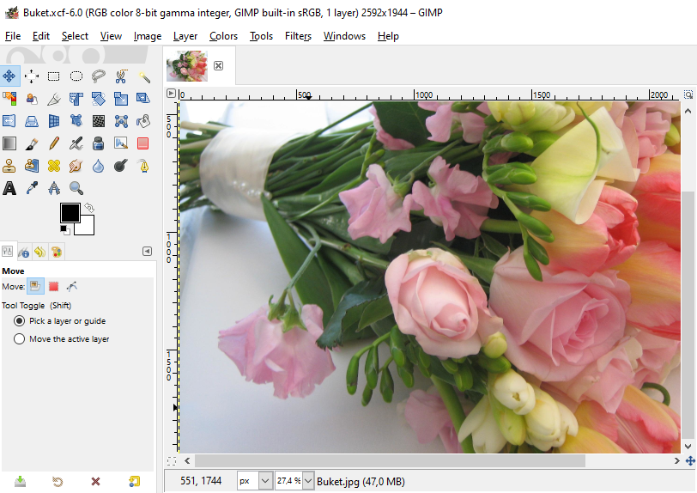

    - Pomične linije
Pomične linije ili Guides su linije koje se mogu pomicati i postaviti vodoravno ili okomito preko otvorene slike u radnom prozoru. Služe za točno poravnavanje objekata na slici.
Pomična linija postavlja se tako da se mišem dođe do ravnala, bilo okomitog ili vodoravnog, pritisne i drži lijeva tipka miša te se mišem pomiče na željenu poziciju. Nakon uspješno izvedene akcije, prikazat će se linija na slici u radnom prozoru. Linija se može i dalje pomicati kada je u radnom prostoru, a kada više nije potrebna, odabere se alat Move Tool (koji se nalazi na izborniku Tools Transform Tools Move) i mišem se odvuče natrag na ravnalo.
Pomične linije su plave isprekidane linije, dok je označena pomična linija prikazana crvenom bojom, kako je označeno crvenim okvirom dolje na slici.
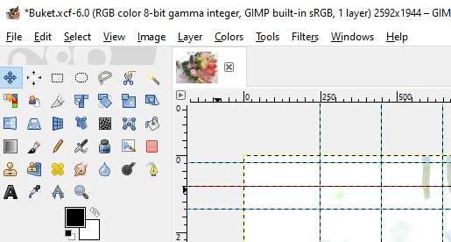

Osim dodavanja pomičnih linija mišem, moguće je i preko izbornika pozicionirati pomičnu liniju na točno određeno mjesto na slici, vodoravno ili okomito. Odabere se naredba na izborniku Image Guides New Guide. U novootvorenom skočnom prozoru odabere se smjer, vodoravan ili okomit te vrijednost na koju se želi postaviti pomična linija. Nakon odabira, pritisne se dugme OK.
U izborniku Image Guides može se još dodati pomična linija po postotku, može se postaviti ovisno od selekcije i mogu se obrisati sve pomične linije od jednom odabirom naredbe Remove All Guides u izborniku Image Guides.
Zanimljivosti i napomene
Skočni prozor New Guide obično se otvara u pozadini, tj. iza glavnog prozora programa pa ga je potrebno odabrati s programske trake.
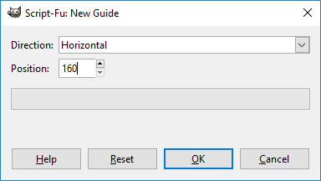

  - Vježba: Upoznavanje radnog prostora
- Stvorite novu sliku dimenzije 1000 x 700 px, 300 ppi X i Y rezolucije, prozirne pozadine.
- Spremite sliku pod nazivom Prozirna_pozadina.xcf sa svim ponuđenim opcijama.
- Stvorite novu sliku dimenzije 700 x 800 px, 150 ppi X i Y rezolucije, bijele pozadine.
- Novootvorenu sliku bijele pozadine zumirajte na 70 %.
- Postavite pomične linije na 200 px i 400 px vodoravno.
- Postavite okomite pomične linije na 70 % i 80 % slike.
- Provjerite komentar na slici i koliko slika ima ukupno piksela.
Ukupan broj piksela: ___________________________
- Zatvorite sliku Prozirna_pozadina.xcf.

- Računalna grafika

Trajanje poglavlja:
50 min

Po završetku ovog poglavlja polaznik će moći:
navesti najvažnije formate slika i objasniti njihove razlike
definirati pojam rezolucije
podesiti rezoluciju slike
izabrati odgovarajuću rezoluciju slike za objavu na web-stranicama i za tiskanje
izvesti i spremiti gotov uradak.
Digitalne slike pojavljuju se u reklamama, novinama, na Internetu, televiziji i dr. Relativno niska cijena digitalne slike potaknula je mnoge ljude da istražuju svoju kreativnost kroz razne programe za obradu slika. GIMP nudi mogućnost odabira veličine slike, oblika, kontrolu ekspozicije, omogućuje dodavanje teksta, slike na sliku, dijelove slika na neku sliku i drugo. To se naziva obrada rasterske grafike jer je slika na zaslonu sačinjena od niza točkica raspoređenih u kvadratnu mrežu, a te točkice nazivaju se pikselima. Kvadratna mreža naziva se raster pa od tuda naziv rasterska grafika.
Osim rasterske grafike postoji i vektorska grafika kod koje se za opis slike upotrebljavaju matematičke formule, tj. uz pomoć Bézierove krivulje i geometrijskih oblika stvaraju se slike. Tako se primjerice za nacrtanu neku dužinu upotrebljavaju koordinate njezinih krajnjih točaka pa je ta dužina određena kao skup koordinata i linija, a upravo to čuva kvalitetu slike pri promjeni veličine. Tako je vektorsku grafiku moguće povećavati i smanjivati bez gubitka kvalitete, a to je čini idealnom za logotipe, geografske karte i druge objekte kojima je često potrebno mijenjati veličinu. Upravo zbog takvog, „matematičkog“ načina pohranjivanja informacija o slici, vektorska grafika zauzima bitno manje prostora od rasterske grafike.
  - Značajke pojedinog formata za slike
Odabir pravilnog formata slike jako je važan jer se na taj način osigurava ispravan prikaz slike u najboljoj mogućoj kvaliteti. GIMP radi s velikim brojem različitih slikovnih formata, a za početnike je najbolje spremati slike u XCF formatu, koji je ujedno i GIMP-ov izvorni format. Ako se želi slika prikazati u nekom drugom formatu, vidljivom na ostalim računalima, može s izvesti u neki od poznatih formata kao što su JPG, PNG, TIFF…

Format JPG
Skraćenica JPEG (JPG) je kratica engl. Joint Photographic Experts Group, što je naziv udruge koja je donijela normu za taj format zapisa.
Format koristi sažimanje podataka uz gubitak kvalitete slike. Može sadržavati slike koje imaju od 2 do 16 milijuna boja (ili nijansi sive boje). Prvenstveno se koristi za pohranjivanje fotografija, rjeđe za pohranjivanje crteža ili slika s relativno malo boja.
Najveća prednost formata u odnosu na druge formate je u bitno manjem zauzeću memorije.
Nedostatak ovog formata su dosta izražene nepravilnosti slike, posebno rubne nepravilnosti i šum, koje se na štetu oštrine slike tj. bogatstva nijansi i finih detalja mogu umanjiti zamućivanjem ili primjenom raznih filtara.
JPG je vrlo popularan format i koristi se za spremanje slika u većini fotoaparata, mobitela, tableta i drugih uređaja.
Preporuča se izrada kopija JPG slike prije početka obrade u programu jer se svakim spremanjem slike gubi na kvaliteti slike i taj gubitak je trajan.
Format JPG prikladan je za korištenje na Internetu jer ima mogućnost znatnog smanjivanja veličine slike, a manje slike čine web-stranice bržima za učitavanje.
To je format koji ne podržava prozirnost i animaciju, ali je prikladan za arhiviranje.
Format GIF
GIF (engl. Graphic Interchange Format) je 8-bitni grafički format koji koristi paletu od maksimalno 256 boja te se zbog toga najčešće koristi na webu. Pretvaranjem izvornih bitmapa (BMP, JPG, TIFF, PNG i dr.) u GIF drastično se smanjuje broj nijansi kojima se interpretira sadržaj, što rezultira stepeničastim prijelazima pri pretapanju boja i gubitkom finijih detalja, a najčešće i prejakim kontrastom boja.
Iz navedenih razloga GIF je prikladniji za razne dijagrame i slične grafičke sadržaje nego za fotografije.
Format PNG
PNG (engl. Portable Network Graphics) je otvoreni grafički format namijenjen pohrani ili streamingu nepokretnih slika bez gubitaka, a nastao je kao zamjena za GIF.
Sažimanje podataka bez gubitaka naziv je za proces uklanjanja zalihosti bez gubitaka informacija. Za razliku od sažimanja podataka s gubitcima, kod postupka sažimanja bez gubitaka dobiva se slika čiji je prikaz jednako vrijedan izvornom.
To znači da su postupci koji spadaju u ovu kategoriju reverzibilni, odnosno svakome pripada određen obratan postupak, koji iz sažete poruke može ponovno stvoriti izvornu.
PNG format je zamišljen kao grafički format za razmjenu preko Interneta, tako da ne koristi neke druge sheme boja (kao što je CMYK).
PNG datoteke u pravilu uvijek imaju ekstenziju PNG ili png.
Format PSD
GIMP može otvarati i spremati izvornu datoteku programa Photoshop – PSD (Photoshop document). U GIMP-u je moguće uređivati svaki sloj posebno, spremiti datoteku kao PSD i nakon toga je otvoriti u Photoshopu.
Datoteke PSD otvorene u GIMP-u koje imaju posebna podešavanja po slojevima napravljena u Photoshopu, neće se dobro prikazivati u GIMP-u.
Datoteke PSD koje su izrađene u GIMP-u mogu se bez ikakvih problema otvoriti i uređivati u Photoshopu.
Format RAW
Format RAW je format zapisa slikovnih datoteka u kojemu nema gubitka informacija, odnosno, to je izvorni oblik slikovne datoteke dobiven snimanjem nekog motiva. RAW zapis sadrži sve informacije koje prilikom fotografiranja aparat zabilježi bez ikakvih obrada odnosno kompresije. Slikovna datoteka u RAW formatu sadrži minimalno obrađene podatke iz senzora digitalnog fotoaparata, skenera ili film skenera.
Zanimljivosti i napomene
U GIMP-u se za korisnike Mac računala RAW datoteke otvaraju s već unaprijed instaliranim UFRaw dodatkom, dok će korisnici Windowsa morati instalirati dodatak za GIMP pod nazivom UFRaw ili pretvoriti Raw datoteku u TIFF.
RAW format pokazao se kao idealan format u odnosu na druge formate jer pruža mogućnost da se proces generiranja fotografije u potpunosti preseli iz fotoaparata na računalo. S druge strane, s obzirom na količinu informacija koje sprema, RAW zapis je znatno veći od ostalih formata, čak i do nekoliko desetaka megabajta, što ga čini nezgodnim za spremanje, slanje i slično.
Jednom kad se datoteka RAW otvori u GIMP-u, ne može se ponovno spremiti u formatu RAW, nego se može izvesti kao JPG ako je potrebna slabija kvaliteta ili TIFF, ako se slika priprema za ispis.
Format TIFF
TIFF (Tagged Image File Format) je format za pohranu slikovnih datoteka, iznimno popularan format među grafičarima, izdavačkoj industriji te amaterskim i profesionalnim fotografima. Format je objavljen 1986., a od 2009. godine njime upravlja tvrtka „Adobe Systems“.
Format TIFF je široko podržan u aplikacijama za obrađivanje fotografija, izgleda stranice, skeniranje, faksiranje, obradu teksta, optičkih znakova za prepoznavanje i drugih aplikacija.
Format podržava sažimanje podataka bez gubitaka, ali može pohranjivati i nesažete podatke. Može sadržavati slike koje imaju od 2 do 16777216 boja (ili nijansi sive boje). Samo neki (poluprofesionalni i profesionalni) fotoaparati mogu snimati direktno u TIFF-u, ali vrijeme spremanja slike na memorijsku karticu aparata može se produžiti na desetak sekundi pa i do pola minute.
TIFF je memorijski vrlo zahtjevan slikovni format za profesionalnu uporabu, postere, izložbene i Jumbo plakate, tehničke fotografije s najfinijim razlaganjem detalja. Odlikuje se manje izraženim nepravilnostima slike, koristi se za sve namjene, od pohrane crteža i jednostavnijih slika, do fotografija gdje izvrsno ocrtava sitne detalje.
Prednost opisanog formata u odnosu na format JPEG je kvaliteta slike.
Format XCF
Zanimljivosti i napomene
Za početnike se preporučuje spremanje slika u XCF format tako da se kasnije, prilikom ponovnog otvaranja, mogu vidjeti svi podaci o slici.
XCF je GIMP-ov izvorni format. U taj format se spremaju svi podaci koji su napravljeni na slici kao što su slojevi, putanje, prozirnost i drugo. Preporuča se korištenje ovog formata kada se slika uređuje u više navrata.
XFC format koristi samo GIMP, no kada se završi s uređivanjem slike, završni korak je izvoz slike u neki drugi format. Rješenje za to je spremanje slika u više faza tijekom uređivanja tako da se kasnije može vratiti na neku od tih faza ako je potrebno.
  - Rezolucija slike
Rezolucija kod digitalne fotografije i grafike je ukupni broj piksela nekog uređaja ili medija (fotoaparata, monitora, fotografije…) kao i broj piksela po jedinici površine. Broj piksela po jedinici površine izražava se “pikselima po inču” ili PPI (engl. pixels per inch).
DPI je skraćenica od dots per inch (engl.), tj. “broj točaka po inču” i odnosi se na broj točaka po inču kod ispisnih uređaja. Da bi se dobila neka boja, pisač miješa tinte različite boje i za jedan piksel mora ispisati određeni broj točkica. Broj točkica ovisi o razlučivosti pisača.
Veći broj DPI-a ne može povećati PPI. PPI se odnosi na raspoložive piksele po inču koji grade fotografiju, a DPI na to koliko će točkica tinte pisač ispisati da bi ispisao piksele na jednom inču papirne plohe. Manji broj DPI-a može zamaskirati nedostatak PPI.
Više ukupnih piksela na nekoj slici znači veću rezoluciju slike i samim time kvalitetniju sliku, a manje piksela manju rezoluciju tj. lošiju sliku. Kada se uređuje neka slika u GIMP-u, uređuju se zapravo pikseli na toj slici. Piksel je najmanji grafički element neke slike koji u sebi sprema varijaciju svjetline i boje.
U programu GIMP rezolucija slike provjerava se preko izbornika Image Image Properties.

  - Priprema slike za tisak i web
Priprema slika za web i tisak razlikuje se prvenstveno u kvaliteti same slike, što podrazumijeva rezoluciju slike, broj točaka po inču i modelu boja. Za tisak je potrebno imati sliku više kvalitete u CMYK modelu boja, dok je za web dovoljna i slika slabije kvalitete u RGB modelu boja.
RGB je skraćenica za engleski pojam Red (crvena), Green (zelena), Blue (plava). RGB je aditivni model boja kod kojeg se sabiranjem osnovnih boja dobije bijela boja. Jedna boja opisuje se kroz tri vrijednosti: dio crvene, dio zelene i dio plave boje. Svaki dio boje varira između 0 % i 100 %, odnosno između 0 i 255.
CMYK je suptraktivan model miješanja boja koji se primarno koristi u tiskarstvu. Skraćenica je oznaka boja u engleskom jeziku: cyan (cijan, tirkizna), magenta (purpurna), yellow, (žuta) i key (crna). Iako se kombinacijom prve tri boje teoretski dobije crna boja, u tiskarstvu se crna koristi kao zasebna (četvrta) boja, radi bolje reprodukcije tamnih boja.
    - Slike za tisak
Preporučena rezolucija slika korištenih u pripremi za tisak je 300 ppi za fotografije i 600 ppi za jednobojne ilustracije. Ako se kompletna priprema radi kao bitmapa (npr. u GIMP-u) potrebno je prije početka rada na pripremi odrediti što višu rezoluciju (barem 300 ppi, preporuka 600 ppi ako priprema uključuje veću količinu teksta ili tekst manji od 12 točaka).
Sve boje korištene u pripremi za tisak moraju biti u CMYK-u (fontovi, slike i vektorski elementi). Boje u dokumentu koje nisu CMYK nego RGB, bit će konvertirane u CMYK, prilikom čega su mogući manji ili veći odmaci u vjernosti reprodukcije boja.
Kada se smanjuje rezolucija slike, treba uzeti u obzir da smanjivanje rezolucije slike povećava širinu i visinu slike, dok povećavanje rezolucije slike smanjuje širinu i visinu slike. To je bitno zapamtiti jer se prilikom promjene rezolucije slike mijenja samo broj piksela koji će se prikazivati po inču dotične slike, a ne koliko piksela čini tu sliku.
Za promjenu rezolucije slike odabere se Image Print Size… U skočnom prozoru Set Image Print Resolution može se mijenjati rezolucija slike.
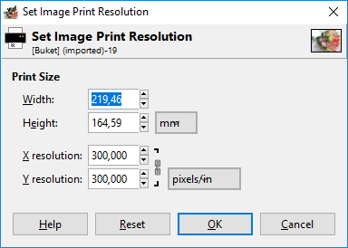
Sliku je najbolje snimiti u TIFF formatu, ali može se odabrati i JPG format, no tada je potrebno odabrati visoku kvalitetu (u GIMP-u pod Quality: 90-High ili 100-Maximum).
    - Slike za web
Slike za web ne trebaju biti vrhunske kvalitete poput slika za tisak pa je najčešća radnja koja se koristi u GIMP-u za prikazivanje slika na webu, smanjivanje slike na zadovoljavajuću rezoluciju.
Za promjenu rezolucije slike odabere se na izborniku Image naredba Scale Image. Kao duljinu najdulje stranice preporuča se unijeti 700 px. To je standardna veličina slike za web s obzirom na to da je normalno vidljiva na ekranu rezolucije 1024 x 768. Nakon unesenih vrijednosti potrebno je kliknuti na dugme Scale.
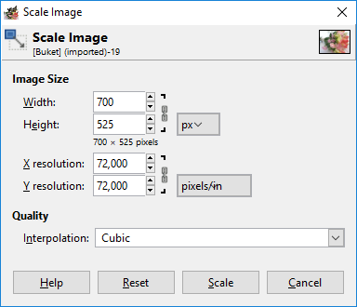
U nazivima slika ne preporuča se koristiti dijakritičke znakove, već samo slova engleske abecede. Također, u nazivima se ne preporučuju razmaci, a ako se naziv slike sastoji od više riječi, povezuje ih se crticom ili donjom crticom. Nazivi slika mogu sadržavati velika i mala slova.
  - Izvoz i spremanje slika
Nekako je intuitivno da se kod spremanja slike u neki određeni format odabere naredba iz izbornika File Save ili File Save As…, ali u grafičkim alatima kao što je GIMP, naredbe Save ili Save As… koriste se za spremanje u GIMP-ov izvorni format XCF. Nakon što se odabere jedna od tih naredaba, upiše se željeni naziv slike te se pritisne na dugme Save.
Zanimljivosti i napomene
Sliku spremljenu u XCF format moguće je otvoriti na drugom računalu samo ako i to drugo računalo ima instaliran program GIMP. Ako se slika želi otvoriti na drugom računalu, potrebno ju je izvesti u neki drugi standardni format.
Ako se želi spremiti slika u nekom drugom formatu, kao što je JPG, TIFF, PNG, PSD, GIF PDF, BMP ili neki drugi, potrebno je to učiniti preko izbornika File Export As.
U prozoru Export Image potrebno je upisati naziv slike koja će se spremiti, odabrati mjesto spremanja i format.
Naziv slike upisuje se u polje Name na vrhu izbornika, označeno crvenim okvirom na donjoj slici.
U sredini izbornika odabire se mjesto spremanja slike. Nakon odabira željenog mjesta, moguće je i izraditi novu mapu pritiskom na dugme Create Folder.
Na kraju se odabire format u koji će se slika spremiti. Moguće je upisati direktno format pokraj naziva slike (koji se piše u obliku Ime_slike.format_slike) ili pritisnuti na oznaku + koja se nalazi pored teksta Select File Type (By Extension) za prikaz svih ponuđenih formata.
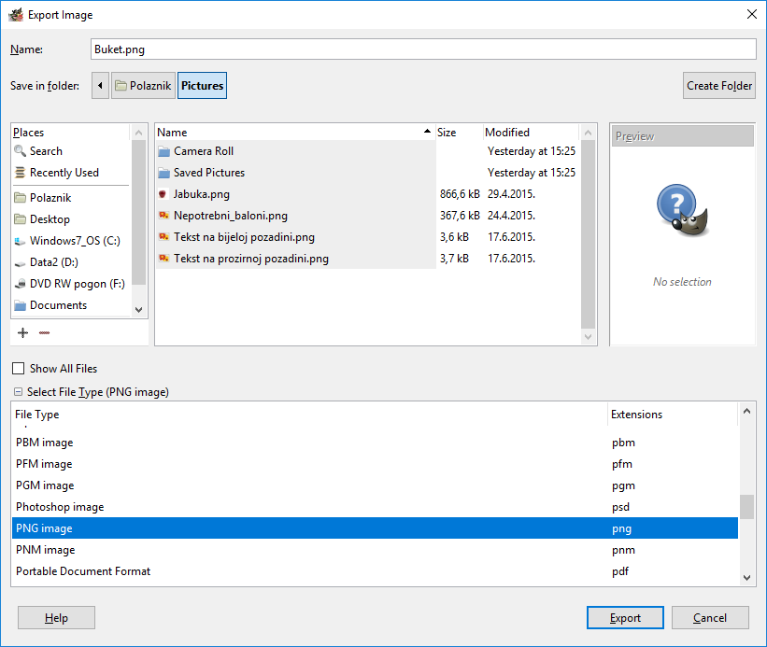
Svi ponuđeni formati mogu se pregledati pomoću klizača na desnoj strani te pritiskom na željeni i odabrati. Nakon odabira pritisne se na dugme Export. Na gornjoj slici odabran je format PNG u dodatnom otvorenom izborniku za izbor formata slike i označen crvenim okvirom.
Ponekad je potrebno smanjiti veličinu JPG slike na štetu kvalitete slike. Kada se na izborniku Export Image odabere format JPG i pritisne na dugme Export, pojavi se prozor Export Image as JPEG u kojem je pomoću klizača, prikazanog crvenim okvirom na donjoj slici, moguće povećavati ili smanjivati kvalitetu slike od 0 do 100, a samim time i konačnu veličinu slike na računalu. Pravilo je da što je veća kvaliteta slike, slika zauzima više prostora, a što je manja kvaliteta, slika zauzima i manje prostora na računalu.
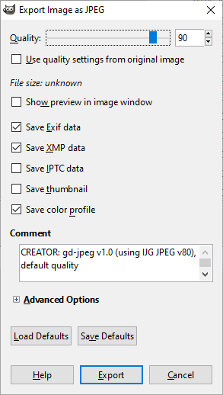
  - Korisne napomene za početnike
Prije početka rada na uređivanju slike u GIMP-u, preporučljivo je izraditi kopiju originalne slike.
Ako se ne izradi kopija originalne slike, može se dogoditi sljedeće:
  - ako se napravi neka greška na slici, uništit će se jedina kopija te slike
  - ako se slika umanji za prikaz na web-stanici, može se dogoditi da nam ostane samo primjerak koji je neupotrebljiv za tisak zbog veličine i kvalitete
  - višekratnim otvaranjem, uređivanjem i spremanjem slike u JPG formatu smanjuje se razina kvalitete JPG slike pa je zato uvijek dobro raditi s TIF ili XCF datotekom.
Prostor na disku je relativno jeftin u usporedbi s vraćanjem na mjesto fotografiranja i ponovnim fotografiranjem istog prizora.
Spremanje slika po fazama izrade može biti korisno, kako bi se mogli vratiti na neki od prethodnih koraka u obradi slike.

- Osnovni alati za rad s grafikom

Trajanje poglavlja:
65 min

Po završetku ovog poglavlja polaznik će moći:
- objasniti ulogu slojeva u obradi slika
- dodati, ukloniti i duplicirati sloj te podesiti prozirnost sloja
- upotrijebiti različite alate za označavanje dijelova slike
- obrezati sliku, promijeniti joj veličinu, rotirati je, zrcaliti, pomaknuti ili skalirati
- upotrijebiti alate za crtanje
- podesiti boje na slici.
Za uspješno bavljenje obradom grafike u GIMP-u te obavljanje radnji poput uklanjanja nepotrebnih dijelova, crtanja novih dijelova, rotiranja slike, izrezivanja, povećavanja i smanjivanja, potrebno je dobro poznavati osnovne alate.
  - Uporaba slojeva i alata za označavanje
Za obradu bilo kakve grafike, jednostavnije ili složene, nužno je shvatiti čemu služe slojevi i kako se koriste. Jednako tako, upoznavanje s alatima kojima se označava neki dio slike da bi se kasnije s označenim djelom nešto radilo, važno je kako za početnike, tako i za naprednije korisnike.
    - Slojevi
Slojevi (engl. layers) služe za spajanje dvije ili više slika u jednu. Slojevi su neke zasebne slike poredane jedna iznad druge, a mogu biti prozirni tako da se vidi cijela ili samo neki dio slike ispod ili iznad toga sloja.
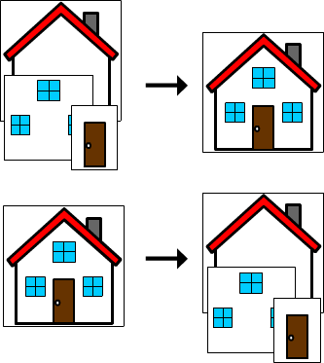
Na primjeru crteža kućice može se vidjeti da su oblik kućice, prozori i vrata zasebne slike, svaka u svojem sloju. Kada se spoje pravilnim redoslijedom, dobiva se kompletna kućica. Pravilan redoslijed znači da će se u zadnjem sloju nalaziti oblik kuće, na sloju iznad prozori te u prvom sloju vrata. Kada se koriste slojevi, vrlo lako može doći do izmjena slike u bilo kojem segmentu te slike, bez utjecaja na neke druge dijelove na slici, jer se radi samo na tom određenom sloju.
Dodavanje novog praznog sloja
Za dodavanje novog praznog sloja na otvorenoj slici potrebno je odabrati naredbu New Layer… iz izbornika Layer.
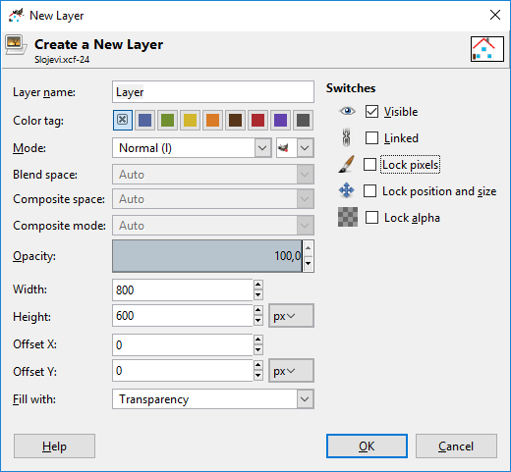
Zanimljivosti i napomene
Dobra je praksa svakom sloju promijeniti naziv radi lakšeg snalaženja u kasnijoj fazi obrade slike kada ima puno slojeva na jednoj slici.
Pojavljuje se skočni prozor New Layer gdje se nudi mogućnost upisa naziva sloja, promjena veličine sloja, odabir ispune sloja i još neke druge opcije koje nisu u ovom trenutku toliko važne. Nakon završetka pritisne se na dugme OK.
Novi sloj pojavljuje se u desnom dijelu programa i označen je plavom bojom. Za promjenu imena sloja odabere se dvostrukim klikom lijeve tipke miša sloj i upiše novo ime.
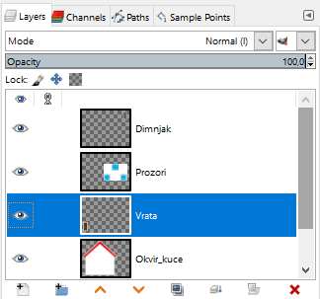
Osim dodavanja novog sloja, u izborniku Layer moguće je i obrisati označeni sloj pomoću naredbe Delete Layer, duplicirati sloj naredbom Duplicate Layer te druge manje važne naredbe za početnike.
Sve najčešće korištene naredbe vezane za slojeve nalaze se i na odmah dostupnom desnom izborniku u skupini Layers, označene crvenim okvirom na gornjoj slici.
Kada se koristi više slojeva, mnogo puta je potrebno premještati slojeve tj. zamijeniti raspored slojeva. To se radi metodom Povuci i ispusti (engl. Drag&Drop), to jest odabere se i drži lijevom tipkom miša sloj koji se želi premjestiti i premjesti se na željeno mjesto. Osim navedenog načina, moguće je označiti sloj i pritisnuti mišem na dugme zelenih strelica za premještanje tog sloja gore ili dolje. Strelice se nalaze na dnu brzog desnog izbornika Layers, također označenog na gornjoj slici.
Na svakom sloju moguće je promijeniti i prozirnost toga sloja, tj. Opacity u vrijednosti od 0 do 100, gdje je 0 potpuno prozirno, a 100 potpuno neprozirno. Vrijednost je moguće upisati, pomicati pomoću klizača ili promijeniti pomoću okretnog dugmeta. Na gornjoj slici je označen crvenim okvirom sloj Oblak, s Opacity vrijednošću 70.
Ako se kopira neki segment slike, crteža ili kompletna slika na otvorenu sliku i zalijepi na nju, taj dio će se odmah postaviti u novi „plutajući“ sloj (Floating Selection (Pasted Layer)) kako je prikazano dolje na slici te nije potrebno izrađivati poseban sloj za taj segment, nego je potrebno samo odabrati desni klik miša na tom „plutajućem“ sloju i pritisnuti naredbu To New Layer. Tako će se kopirani segment automatski postaviti u novi sloj te se dalje može normalno raditi na tom sloju.
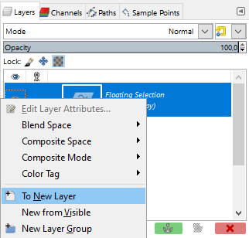
Zanimljivosti i napomene
Ako se kopira neki objekt koji već postoji na toj slici, prilikom lijepljenja na tu istu sliku objekt će se poravnati na isto mjesto gdje se nalazi i izvorni, kopirani objekt. Objekt se nakon lijepljenja može pomaknuti pomoću alata Move.
    - Alati za označavanje
Mnogo korisnika ne zna pravilno koristiti alate za označavanje i tako si otežavaju rad u GIMP-u. Alati za označavanje nalaze se na vrhu Toolboxa.

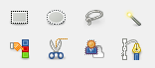

GIMP sadrži sljedeće alate za označavanje u Toolboxu s lijeve strane:
- Rectangle Select – je koristan alat za označavanje kvadratnih ili pravokutnih oblika na slici.
- Ellipse Select – koristi se ako se želi označiti neki kružni oblik na slici.
- Free Select ili Lasso – omogućuje označavanje nekog nepravilnog objekta tako da se označava lijevom tipkom miša vanjski rub tog objekta pomoću točaka. Ako se pogriješi, može se doći iznad točke koja je krivo postavljena i pomaknuti je na željenu poziciju. Selekcija se završava odabirom početne točke.
- Fuzzy Select ili Magic Wand – jako koristan alat koji označava samo ono područje koje je odabrano tim alatom.
- Color Select – je koristan alat ako se želi označiti samo dio slike izrađen bojom koja je odabrana tim alatom.
- Scissors Select – je odličan i jednostavan alat kojim se može odabrati neki objekt, ali za odabir je potrebno samo okvirno kliknuti mišem oko objekta, a škare će same pronaći rubove. Za završetak selekcije, potrebno je odabrati početnu točku.
- Foreground Select – služi za označavanje na slici u dva koraka. Prvi je odabir željenog djela slike, a drugi je dodatna korekcija.
Osim navedenih alata, korisne naredbe za označavanje nekog dijela slike nalaze se još i u izborniku Select, čiji se opis može pronaći u prilogu ovog priručnika.
Obično je najlakše i najbrže označavati neke pravokutne ili kružne oblike, ali ako je potrebno napraviti selekciju na nekom nepravilnom obliku tu je potrebna domišljatost i dobro poznavanje alata. Ponekad je lakše označavati pozadinu objekta te nakon toga samo izokrenuti selekciju tako da bude označen željeni objekt, a nekad je pozadina toliko različita da je lakše označiti objekt.
Jedan jednostavan alat za selekciju nepravilnih oblika je Scissors Select koji se još naziva i Intelligent Scissors, ako se do njega pristupa preko izbornika Tools Selection Tools. Može mu se pristupiti i preko Toolboxa koji se nalazi s lijeve strane programa.
Moguće je u nekoliko koraka označiti neki nepravilan oblik:
- Prvo se otvori sliku u GIMP-u.
- Da bi se lakše i točnije mogao označiti željeni objekt na slici, dobro je zumirati taj objekt na minimalno 200 %.
- Sada je potrebno odabrati alat Scissors Select i označavati pomoću točaka granice objekta koji se želi označiti. Što je veći broj točaka, to će biti preciznija konačna selekcija. Selekcija se zatvara tako da se zatvori krug, tj. odabere se početna točka. Ako se pogriješi s nekom točkom u selekciji, moguće je zadati novu točku te nakon toga odabrati onu koja je na pogrešnom mjestu i premjestiti je na željenu poziciju ili odabrati neki drugi alat u Toolboxu, pa opet na alat Scissors Select i krenuti iz početka. Nakon završenog označavanja, objekt bi trebao izgledati kao na donjoj slici.
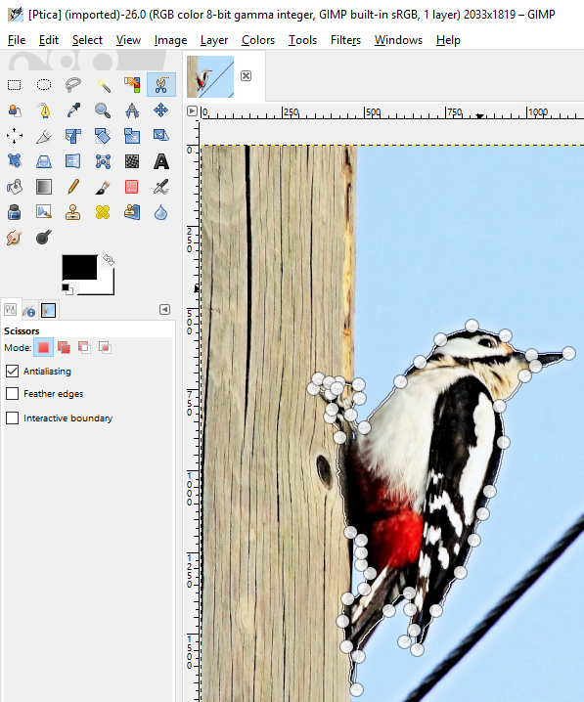
Zanimljivosti i napomene
Ako se želi dodatno popraviti oznaka, kada je objekt označen odabere se naredba Quick Mask, koja se nalazi u donjem lijevom kutu radnog prostora. Nakon toga, odabere se Paintbrush i popravi oznaka.
- Nakon uspješno označenog objekta, pritisne se tipka [Enter] tako da se vidi označeno područje.
- Ako se želi izbrisati konačna selekcija, potrebno je na izborniku Select odabrati naredbu None.
Uspješno označen objekt može se kopirati, rezati, bojati, premještati te se na njemu mogu raditi sve akcije kao na zasebnoj slici.
  - Alati za transformaciju
Mnogo puta je potrebno obrezati sliku, promijeniti veličinu, rotirati, zrcaliti, pomaknuti ili učiniti neke druge transformacije s otvorenom slikom, a to se postiže skupinom alata koji se nalaze u izborniku Tools Transform Tools.
Rotiranje slike
Ako se želi izravnati neka slika ili rotirati, koristi se naredba Rotate:
- Otvori se slika u GIMP-u koju je potrebno rotirati.
- Za rotiranje slike odabire se naredba Rotate u izborniku Tools Transform Tools ili u Toolboxu s lijeve strane.
- Kada se odabere bilo koji alat, pa tako i Rotate, pojavljuju se dolje niže u Toolboxu dodatne opcije za taj alat, naziva Tool Options. U tim je opcijama potrebno odabrati u padajućem izborniku pod Clipping, naredbu Crop to result, koja odmah obreže sliku.
- Pritisne se lijevom tipkom miša na sliku gdje se pojavljuje mreža ispred slike i dodatni skočni izbornik Rotate.
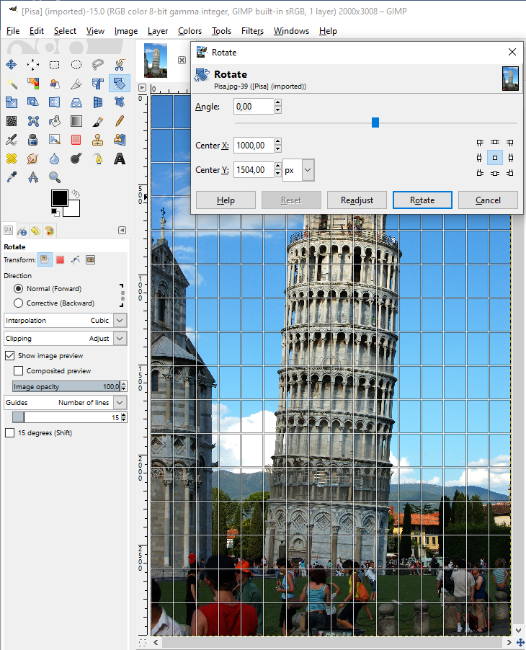
- U skočnom prozoru moguće je pomoću okretnog dugmeta odabrati za koji kut će se slika okrenuti, lijevo ili desno, moguće je ručno upisati vrijednost ili odabrati vrijednost pomoću klizača. Nakon odabira pritisne se na dugme Rotate.
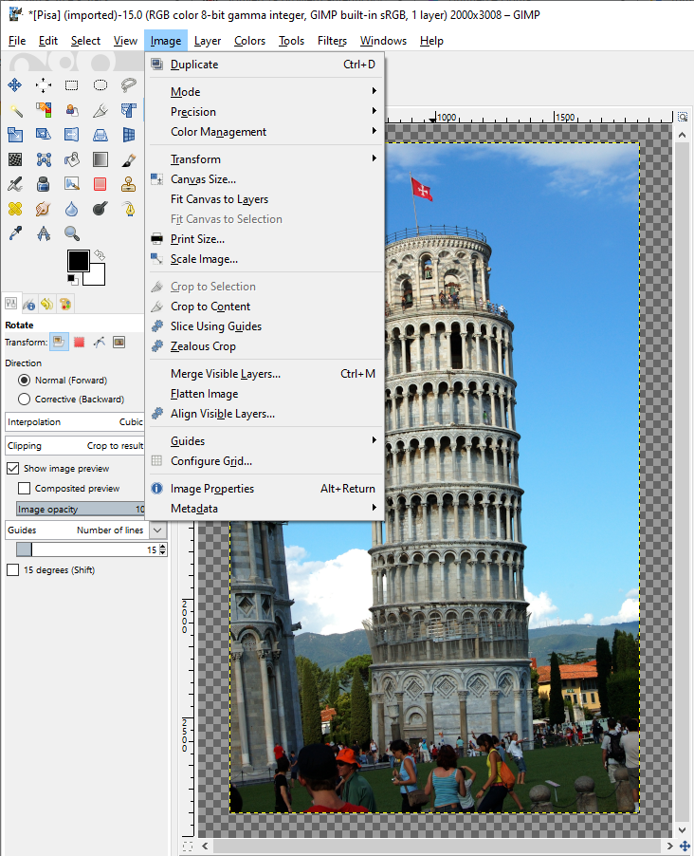
- Slika je sada ispravno poravnata, ali ima prazan prostor oko rubova. Najlakši način za brisanje praznog prostora oko slike je da se na izborniku Image odabere naredba Crop to Content, kako je i označeno crvenim okvirom na gornjoj slici.
Zrcaljenje slike
Kada se otvori slika koja je okrenuta naopako, vertikalno ili horizontalno, moguće je vrlo lako sliku vratiti u ispravan položaj. Postoje dva načina; da se slika zrcali preko izbornika ili preko Toolboxa.
Za zrcaljenje slike preko izbornika odabere se Image Transform. U tom izborniku moguće je odabrati naredbe Flip Horizontally za zrcaljenje slike vodoravno, Flip Vertically za zrcaljenje slike okomito te naredbe za brzo rotiranje slike po 90 stupnjeva.
Slika se može zrcaliti i preko alata Flip Tool koji se nalazi u Toolboxu. Nakon odabira alata, odabere se pod dodatnim opcijama alata naredba Horizontal ili Vertical, ovisno o tome želi li se slika zrcaliti vodoravno ili okomito. Pritiskom na sliku ona se zrcali na odabranu stranu.

Na sljedećoj slici crvenim okvirima označen je izbornik Transform i dodatne opcije alata u Toolboxu.
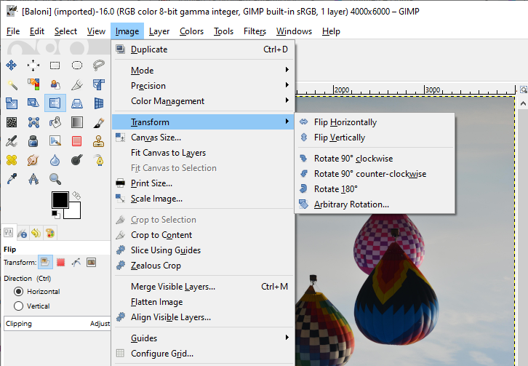
Obrezivanje slika
Obrezivanjem slika brišu se originalni rubovi ili dijelovi slike. Obrezivanje slike korisno je kada se žele obrisati neki dijelovi koji nepotrebno odvlače pažnju na slici, kada se želi bolje istaknuti motiv ili se jednostavno neki dio slike želi odrezati. U programu GIMP obrezivanje se izvodi alatom Crop Tool koji se nalazi u Toolboxu ili na izborniku Tools Transform Tools Crop. Prije obrezivanja poželjno je napraviti kopiju originalne slike za slučaj da se preveliki dio slike odreže.
Postupak obrezivanja slike je vrlo jednostavan:
- Prvo je potrebno otvoriti sliku i odabrati alat Crop Tool.
- Nakon toga potrebno je označiti sliku, a to se radi tako da se pritisne i drži lijeva tipka miša na dijelu slike koji se želi označiti, zatim se povuče mišem dijagonalno preko dijela slike koji se želi označiti. Označeni dio slike će posvijetliti, a ostali dio potamnjeti. Sav dio koji je potamnio bit će odrezan, a samo će ostati posvijetljeni dio slike. Kada se označi slika, moguće je i korigirati selekciju tako da se prođe mišem iznad bilo kojeg ruba selekcije i pomoću njega poveća ili smanji ukupna selekcija.
- Za konačno obrezivanje slike, potrebno je pritisnuti tipku [Enter]. Primjer obrezivanja prikazan je na sljedećim slikama.
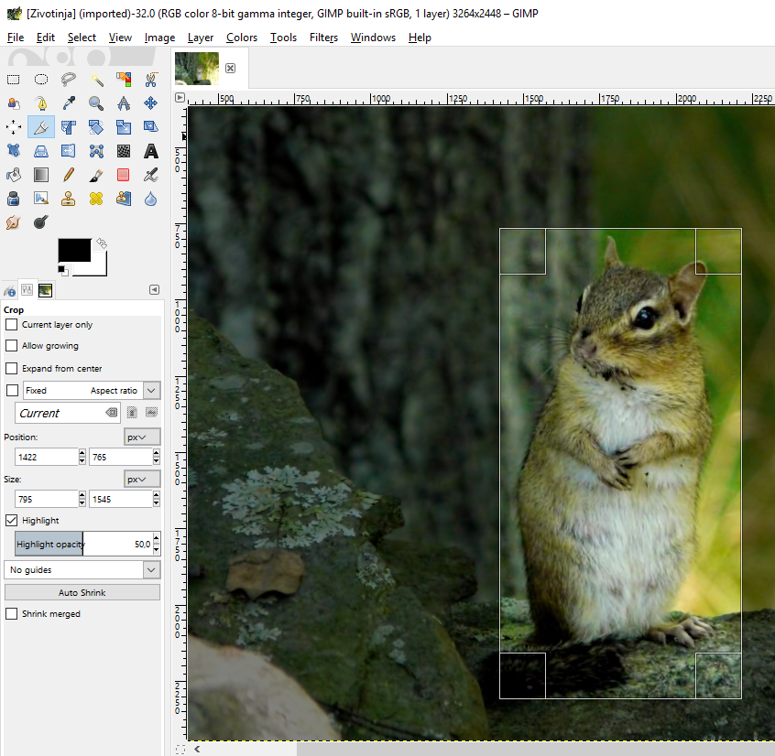
Nakon obrezivanja slike i spremanja kao zasebne slike, rezultat je samo motiv koji se želio istaknuti u centru slike.
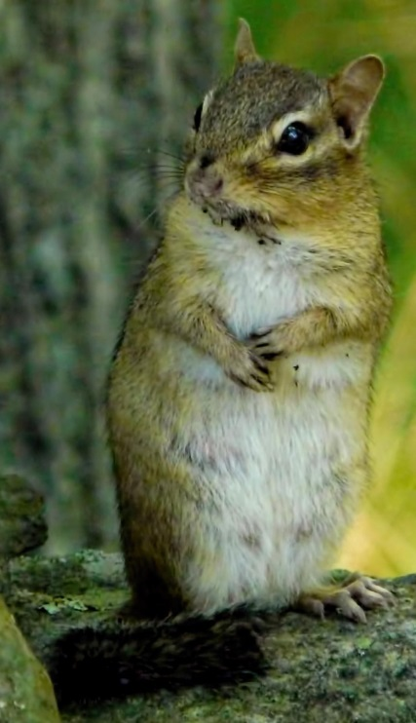

Promjena veličine slike
Promjena veličine slike tako da bude manja od originalne, obično ne utječe na kvalitetu slike, ali promjena veličine slike na više, tj. da slika bude veća od originalne slike, može utjecati na kvalitetu slike. Kao i kod drugih alata, i kod ovoga je dobro napraviti kopiju originalne slike prije nego se počne mijenjati veličina slike.
Zanimljivosti i napomene
Skaliranje ili promjena veličine slike je različito od zumiranja. Kada se slika približava ili udaljava to samo utječe na vrstu pogleda na ekranu i ne utječe na veličinu same slike, dok skaliranje mijenja trajno sliku na potpuno drugačiju veličinu.
Ako se želi promijeniti veličina neke slike, koristi se alat Scale Tool koji se nalazi u Toolboxu ili na izborniku Tools Transform Tools Scale. Promjena veličine slike može se primijeniti u gotovo svim standardnim jedinicama kao što su pikseli, postotci, inči, milimetri, centimetri, metri i drugi.
Primjerice, ako se neka slika želi povećati, tj. skalirati za 250 %, postupak je vrlo jednostavan:
- Prvo je potrebno otvoriti sliku kojoj se želi promijeniti veličina i uzeti alat Scale Tool te kliknuti mišem na sliku u radnom prostoru ili doći do naredbe preko izbornika Image Scale Image…
- Pojavit će se skočni prozor Scale Image gdje se prvo odabire u kojim jedinicama se želi promijeniti veličina slike. Za primjer će se odabrati postoci, tj. znak %. U područje Image Size može se ručno upisati ili pomoću okretnog dugmeta odabrati vrijednost na koju će se slika skalirati u odnosu na originalnu veličinu slike. Na dolje prikazanoj slici, slika se povećava za 250 %, što je označeno crvenim okvirom.
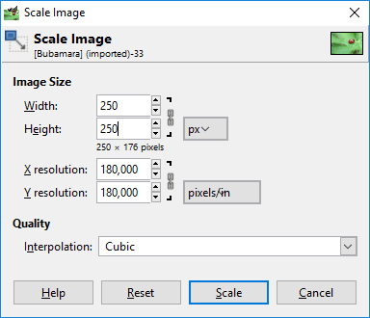
- Nakon odabira pritisne se dugme Scale.

Izgled originalne slike prije povećavanja:
Izgled slike nakon povećavanja za 250 %:
Na isti način se i smanjuje veličina slike, samo što bi se u ovom slučaju odabrao manji broj od 100 %.
Pomicanje objekata
Za pomicanje bilo kakvih objekata, selekcija ili teksta na slici, koristi se alat Move Tool u Toolboxu, a može se do njega doći i preko izbornika Tools Transform Tools Move. Odabere se alat i klikne se lijevom tipkom miša na objekt koji se želi pomaknuti.
  - Alati za crtanje
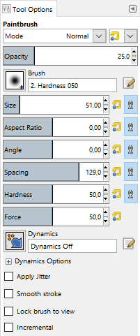
Svi alati za crtanje nalaze se u izborniku Tools Paint Tools. Većina tih alata koji su namijenjeni baš za crtanje prikladna je i za grafičke tablete, ali moguće ih je koristiti i pomoću miša. Tako su neki intuitivni alati za crtanje poput olovke, Pencil Tool u Toolboxu koji služi za crtanje linija s tvrdim rubovima, Paintbrush koji služi za crtanje mekih rubova, Eraser briše linije ili dijelove crteža ili slika, Airbrush služi za crtanje jako mekih linija, Ink služi za pisanje ili crtanje kaligrafskim stilom, Bucket Fill popunjava područja s odabranom bojom, Blend popunjava gradijentnom bojom odabrana područja.
Svaki od tih alata za crtanje sadrži u dodatnim opcijama Tool Options, puno parametara koji se mogu podesiti. Tako se može birati veličina, oblik, kut pod kojim se želi crtati, boja, prozirnost te mnoge druge mogućnosti koje mogu biti jako korisne.

Crtanje sa selekcijama
Selekcije, osim što služe za označavanje objekata, mogu se koristiti i za crtanje tako da ih se popunjava bojom ili se obrubljuju.
Za popunjavanje selekcija bojom prvo je potrebno odabrati alat za označavanje i napraviti željeni oblik selekcije. Kada se izradi oblik, moguće je korigirati taj oblik po svakom rubu selekcije te nakon toga pritisnuti tipku [Enter] tako da selekcije izgledaju kao na dolje prikazanoj slici.
Zanimljivosti i napomene
Za dodavanje izvornoj oznaci dodatnu oznaku, potrebno je držati tipku [Shift] i bilo kojim alatom za označavanje docrtati oznaku. Za oduzimanje oznake, potrebno je pritisnuti tipku [Ctrl].
Kada se izradi selekcija, potrebno je samo uzeti alat Bucket Fill, odabrati boju Foreground u Toolboxu i pritisnuti mišem unutar selekcije. Selekcija je obojana u boju koja je odabrana na paleti boja, unutar opcije Foreground.
Osim popunjavanja selekcija bojom, moguće je i bilo kojoj selekciji dodati rub koji se kasnije boja s Bucket Fillom ili se odmah dodaje rub obojan u boju Foreground boje. To je jako korisno ako se želi označiti neki dio slike okvirom, obrubiti neka slika ili samo njezin dio.
Za izradu ruba na selekciji kreće se od same izrade selekcije, koju je potrebno podesiti, te nakon što se izradi selekcija klikne se desnom tipkom miša na selekciju i iz izbornika Select odabere se naredba Border.
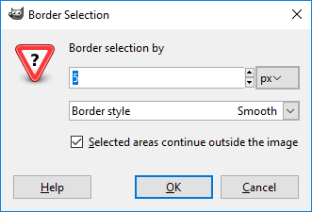
U skočnom prozoru Border Selection by potrebno je upisati debljinu ruba u jedinicama koje se mogu birati, na gornjoj slici su to pikseli. Opcija Selected areas continue outside the image, ako se uključi, tj. stavi kvačica, pruža nježan prijelaz boja na rubu. Nakon završetka, pritisne se na dugme OK.
Na kraju je potrebno uzeti Bucket Fill, odabrati željenu Foreground boju i pritisnuti unutar ruba da se on oboji.
Osim bojanja nakon dodavanja ruba, moguće je i odmah obojiti rub bez upotrebe alata Bucket Fill. Kada se izradi selekcija, pritisne se desnom tipkom miša na selekciju i u izborniku Edit odabere se naredba Stroke Selection… U otvorenom skočnom prozoru Stroke Selection, koji je prikazan na slici dolje, može se upisati ili okretnim dugmetom odabrati debljina ruba pod opcijom Line With:. Boja ruba bit će jednaka boji koja je odabrana u paleti boja Foreground.
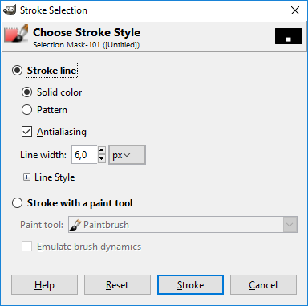
Nakon odabira debljine, potrebno je pritisnuti lijevom tipkom miša na dugme Stroke. Dolje na slici prikazano je obrubljivanje pomoću naredbe Border… i Stroke Selection…
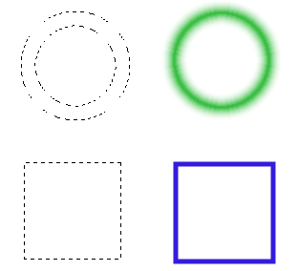
Dupliciranje ili kopiranje dijelova slika
Za dupliciranje dijela slike s iste ili neke druge slike koristi se alat Clone Tool koji se nalazi u Toolboxu ili na izborniku Tools Paint Tools Clone. Osim za dupliciranje, alat je odličan i za popravak oštećene slike te uklanjanje nepotrebnih dijelova.
Za dupliciranje ili popravljanje slike potrebno je poduzeti sljedeće korake:
- Otvori se slika te se zumira radi lakše obrade.
- Odabere se alat Clone Tool te se prije korištenja podese dodatne opcije alata. Bitno je da se podesi pravilna veličina alata, tvrdoća rubova i kakvo će biti poravnanje (Size, Hardness i Alignment). Veličina i tvrdoća rubova alata ovise o tome da li se duplicira veliki dio slike pa je potrebna veća veličina ili se nešto precizno radi pa je bolje da je veličina što manja. Poravnanje se može odabrati s padajućeg izbornika, a često se koriste None i Aligned. None uvijek kreće od početne točke dok Aligned prati kretanje ovisno o lokaciji na slici, što će se bolje razumjeti prilikom korištenja toga alata.
- Clone Tool radi malo drugačije od dosadašnjih alata te ga je potrebno prvo aktivirati. Aktivira se tako da se pronađe na slici dio koji se želi duplicirati ili kopirati te se pritisne na tipku [Ctrl]+lijeva tipka miša. To je početna točka od koje će se početi duplicirati ili kopirati taj dio slike.

- Nakon toga pomiče se alat na područje gdje se želi postaviti duplicirani dio i kreću se raditi linije ili se tapka po tom području pritiskom na lijevu tipku miša. Uvijek se može pritisnuti na kombinaciju tipki [Ctrl]+[Z] ako se pogriješi te se kreće iz početka.
Primjerice, početna ili originalna slika prikazuje balone koji lete. Ako se neki baloni žele ukloniti, a neki duplicirati, Clone Tool je odličan alat za takve stvari
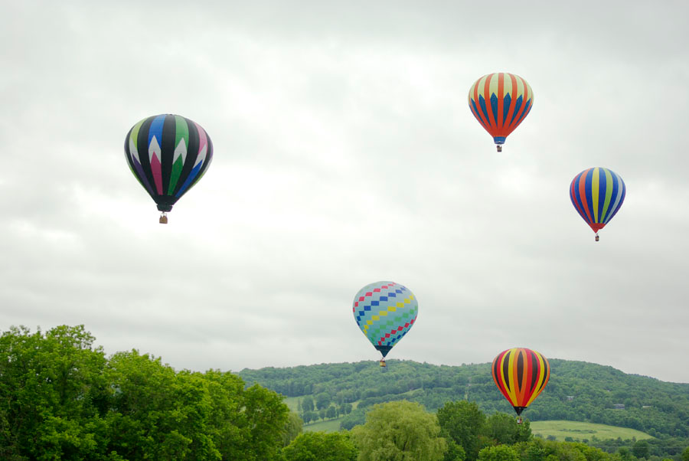
Nakon uspješnog korištenja alata Clone Tool, uklonjena su tri balona, a lijevi balon je dupliciran, što se može vidjeti na donjoj slici.
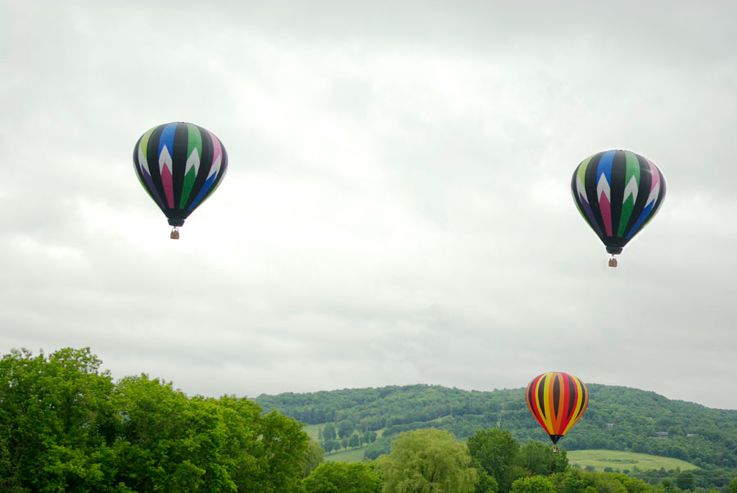

Izbjeljivanje ili tamnjenje dijelova slike
Ako se želi neki dio slike pobijeliti ili potamniti, koristan je alat Dodge / Burn Tool, koji se nalazi u Toolboxu ili na izborniku Tools Paint Tools Dodge / Burn.
Prvo je potrebno otvoriti sliku koju se želi obraditi na ovaj način. Odabere se alat Dodge / Burn Tool i kada se želi izbijeliti neki dio slike, u dodatnim opcijama alata u Toolboxu odabere se odgovarajuća veličina alata, pod opcijom Type odabere se naredba Dodge i pod opcijom Range naredba Midtones. Exposure može ostati kako je i po standardnim postavkama na 50 %.
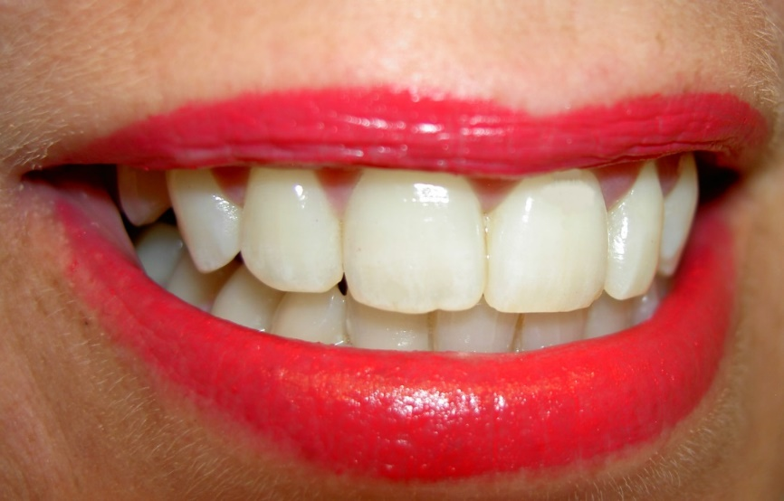
Na dijelove slike koji se žele izbijeliti potrebno je samo tapkati alatom i oni će se izbjeljivati. Moguće je u hodu i smanjivati veličinu alata, ako je potrebna veća preciznost, ili povećavati alat, ako se treba izbijeliti neka veća površina. Ako se želi potamniti, tj. spaliti neki dio slike, potrebno je u dodatnim opcijama odabrati naredbu Burn i raditi s alatom na isti način kao i kad je bila odabrana naredba Dodge.
Alat može biti koristan za izbjeljivanje zuba kao što je to prikazano na donjoj slici. Gornji zubi su izbjeljivani, dok su donji zubi spaljivani pomoću Dodge / Burn alata.
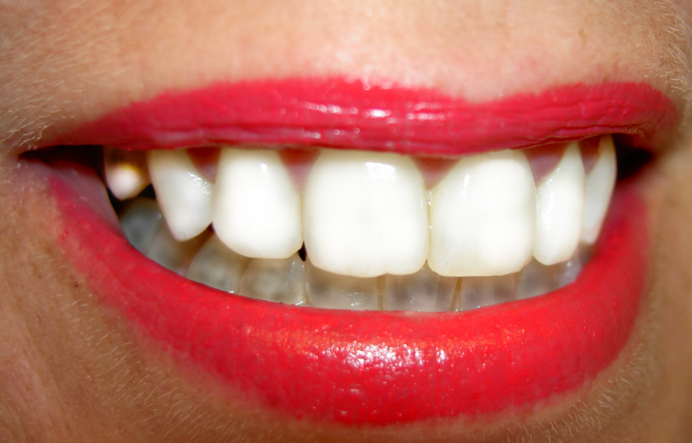
  - Alati za podešavanje boja
Slike s previše svjetla ili tame, koje nisu oštre, koje su prebogate bojama ili imaju neki drugi problem s bojama moguće je riješiti alatima koji se nalaze u izborniku Colors.
Podešavanje svjetline i kontrasta
Ako se slika želi posvijetliti, potamniti ili se želi dodati kontrast, koristi se opcija Brightness-Contrast… koja se nalazi u izborniku Colors, a može se koristiti i ako se želi pomoću svjetline istaknuti neki objekt na slici.
Za podešavanje svjetline potrebno je otvoriti sliku i u izborniku odabrati opciju Brightness-Contrast….
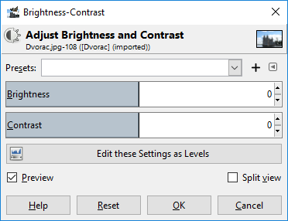
Pojavljuje se skočni prozor Brightness-Contrast u kojem je moguće mijenjati svjetlinu i kontrast. Ako je slika previše tamna, potrebno je u redu Brightness pomicati klizač u desnu stranu ili odabrati okretno dugme za povećanje vrijednosti svjetline, a ako je slika previše svijetla ili eksponirana, potrebno je klizač pomicati u lijevu stranu ili okretnim dugmetom smanjivati vrijednost svjetline.
Gotovo uvijek kombiniraju se svjetlina i kontrast, tako da je kada se promjeni svjetlina poželjno mijenjati i kontrast. Kontrast se nalazi u redu Contrast i vrijede ista pravila za klizač i okretno dugme kao i kod svjetline.
Dobro je taj skočni prozor pomaknuti tako da se vidi i slika koja se obrađuje u radnom prostoru, zato da se vide promjene u realnom vremenu, što znači da se prilikom pomicanja klizača odmah vidi rezultat te promjene na slici. To je moguće samo ako je stavljena kvačica na opciju Preview u lijevom kutu skočnog prozora.
Nakon odabira željene svjetline i kontrasta, pritisne se lijevom tipkom miša dugme OK.
Slika prikazuje građevinu koju je potrebno više istaknuti jer je zbog svjetline neba i oblaka ostala malo zasjenjena.
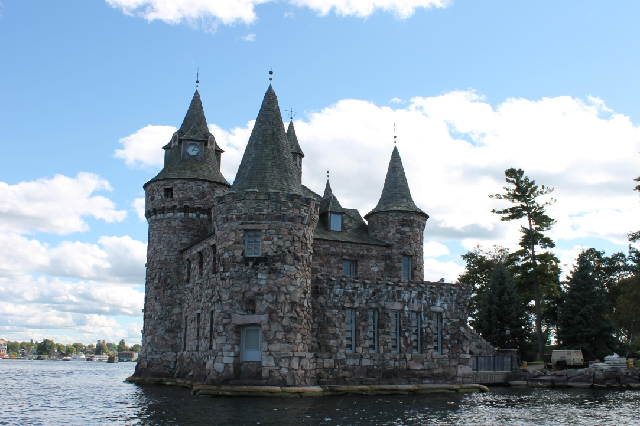
Na štetu oblaka i pozadine slike koji su sada preeksponirani, osvijetljena je građevina. Sama građevina može se izrezati i koristiti u nekom budućem kalendaru ili nečem sličnom. Na dolje prikazanoj slici za svjetlinu i kontrast korištena je vrijednost 60.
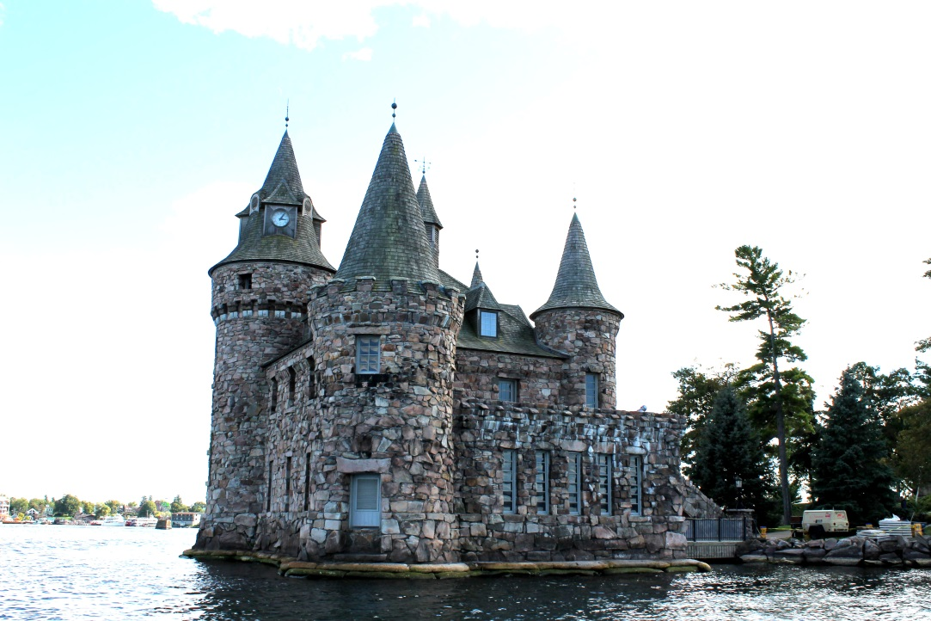
Pretvaranje slike u sive tonove
Nekad se slika zbog umjetničkog dojma ili zbog nekog drugog razloga želi postaviti u crno-bijelu boju, tj. samo u sive tonove. U programu GIMP to se može izvesti na više načina. Jedan od njih je da se odabere naredba u izborniku Image Mode Grayscale.
Drugi način je da se na izborniku Colors odabere Desaturate Desaturate… Kada se otvori skočni prozor, moguće je odabrati između pet opcija: Luminance, Luma, Lightness (HSL), Average (HSI Intensity) i Value. Najbolje je uključiti opciju Preview i isprobati svaku od tih opcija te nakon toga odlučiti koja je najbolja. Nakon željenog odabira, potrebno je lijevom tipkom miša odabrati dugme OK.
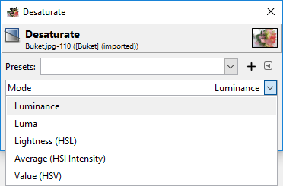
Primjer slike koja se želi pretvoriti u sive tonove preko izbornika Desaturate.
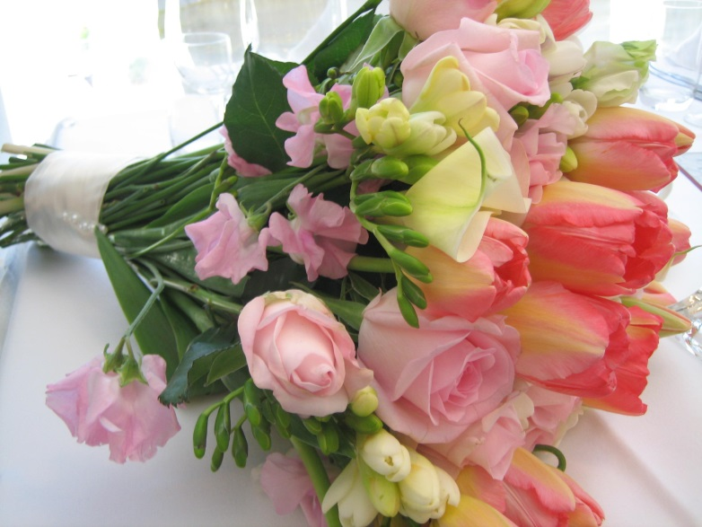
Za prikaz gornje slike u sivim tonovima, korištena je naredba Luminosity
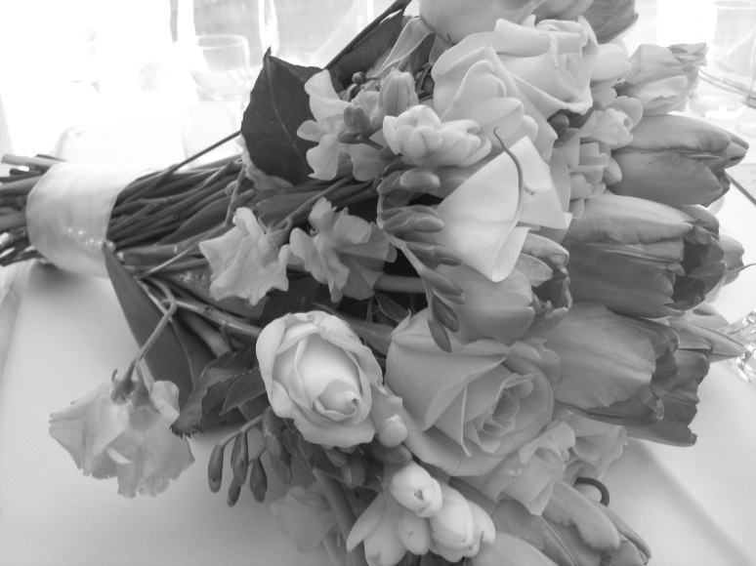
Podešavanje razina boja na slici
Pomoću izbornika Color Balance…(Colors Color Balance…) moguće je podešavati količinu tirkizne, purpurne ili žute boje na slici, kao i dodavanje crvene, zelene ili plave boje.
Izbornik se sastoji od tri klizača pomoću kojih je moguće regulirati količinu svake boje odvojeno. Osim toga, moguće je i odabrati između tri opcije na koje će se odnositi to podešavanje boja, a to su Shadows, Midtones i Highlights. Kod ovog izbornika zanimljivo je da se kod svake od opcija može zasebno mijenjati količina boje, a sve zajedno se primjenjuje na otvorenu sliku.
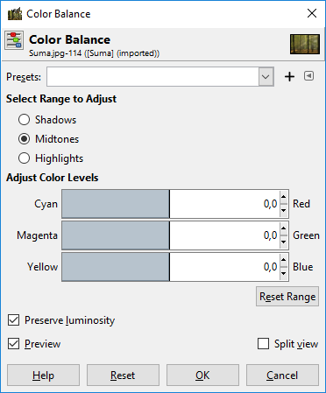
Dolje prikazana izvorna slika drveća nakon uporabe izbornika Color Balance može izgledati potpuno drugačije.
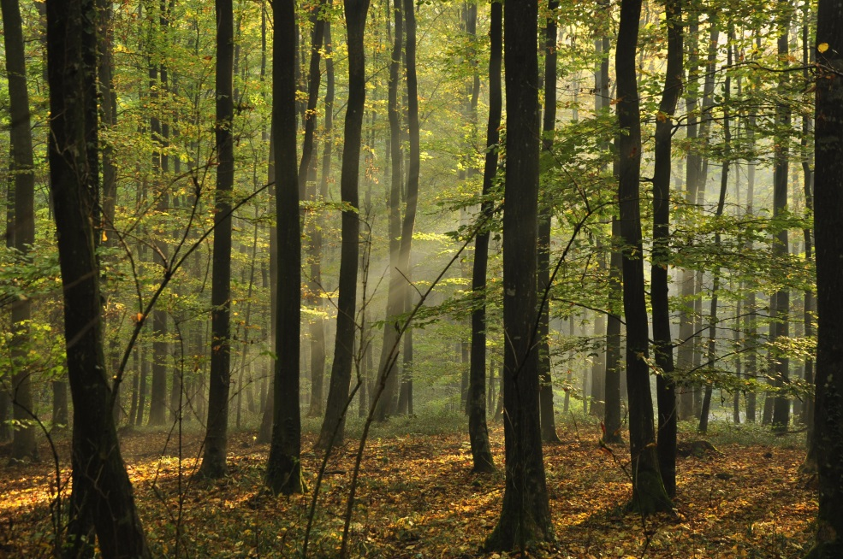

Slika ima sada potpuno drugačiji, topliji ugođaj nakon korekcija boja te su joj pojačane blage zelene nijanse.
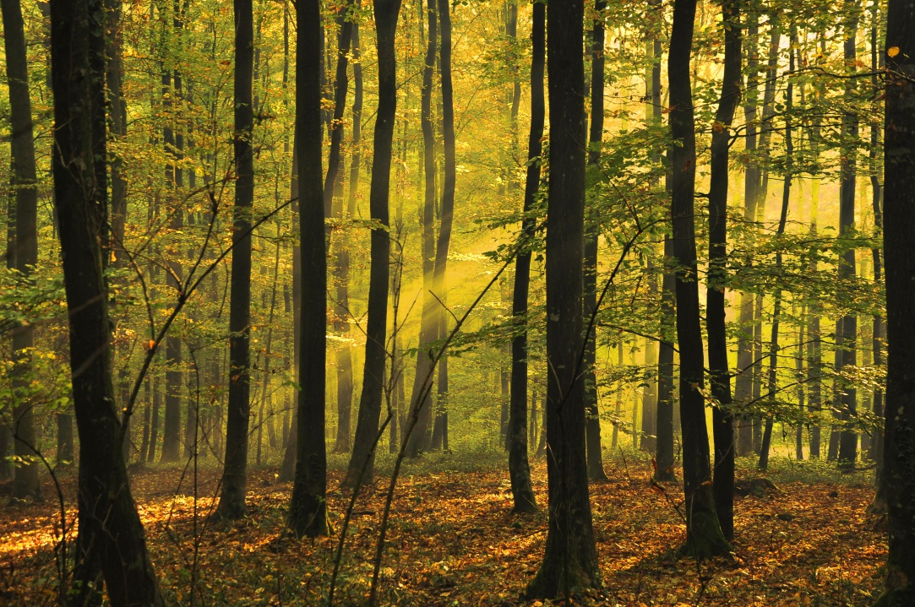
Za jesensku varijantu izvorne slike, prethodna slika je odabrana i nadograđena. 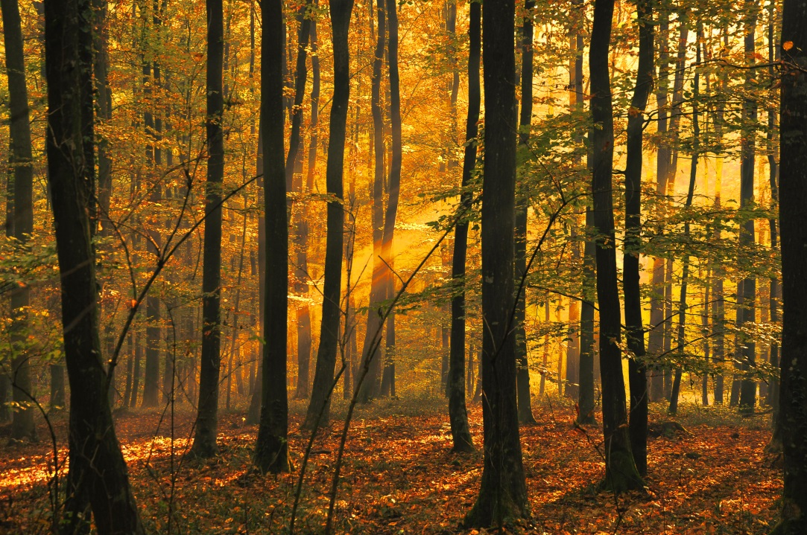

  - Vježba: Korištenje osnovnih alata
- Otvorite sliku Pas.png.
- Promijenite sliku tako da samo pas na slici ostane u boji, a ostali dio slike neka bude crno-bijeli, tj. u sivim tonovima.
- Obrežite sliku na dimenziju 2000 x 2000 px, tako da pas i dalje bude glavni motiv na slici.
- Spremite sliku pod nazivom Moj_pas.xcf i izvezite ju u JPEG format pod istim nazivom.
- Otvorite sliku Bombonijera.png.
- Kao što i vidite, u kutiji nedostaju tri čokoladice. Vaš zadatak je da „stvorite“ jednu čokoladicu na bilo kojem praznom mjestu u kutiji.
- Spremite sliku pod nazivom Bombonijera_2_nedostaju.xcf.

- Završna dorada grafike i prilagodba postavki programa

Trajanje poglavlja:
35 min

Po završetku ovog poglavlja polaznik će moći:
dodati tekst na sliku
preurediti sliku koristeći filtre
prilagoditi sučelje vlastitim potrebama.
Na bilo koju sliku otvorenu u GIMP-u moguće je dodavanje teksta te je nakon toga potrebno spremiti. Isto tako, mnogi filtri mogu se koristiti da se slika poboljša, istakne ili popravi.
  - Dodavanje teksta
Za dodavanje teksta na sliku potrebno je otvoriti sliku na koju se želi dodati tekst ili izraditi novu sliku na kojoj će biti tekst. Odabere se alat Text Tool koji se nalazi u Toolboxu ili na izborniku Tools Text i pritisne se lijevom tipkom miša na mjesto na slici gdje se želi umetnuti tekst.
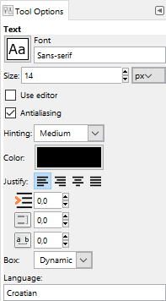
U dodatnim opcijama alata Text Tool moguće je odabrati Font preko padajućeg izbornika i veličinu fonta u više ponuđenih jedinica.
Također se odabire i boja teksta koja je po standardnim postavkama jednaka boji Foregrounda, a može se i zasebno promijeniti pod opcijom Color.
Pod opcijom Justify može se poravnavati tekst, a u opcijama ispod veličina uvlake, prored i razmak između slova.
Tekst se može i upisati te naknadno mijenjati, samo ga prethodno treba označiti u cijelosti ili djelomično, ovisno o tome koji se dio želi promijeniti.
Osim navedenih opcija, kada se počinje pisati tekst na slici, pojavljuje se još jedan skočni prozor u kojem je moguće na brži način promijeniti font, veličinu fonta, podebljanje, kurziv, podcrtati tekst ili ga precrtati. Također je moguće promijeniti prored, razmak između slova kao i boju teksta.
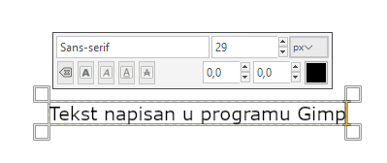
Prilikom pisanja, tekst je obrubljen okvirom koji služi za prikaz teksta na slici. To znači da se samo ono što je unutar okvira i prikazuje, a ako se okvir pomakne po bilo kojoj stranici, nakon toga je potrebno korigirati i tekst. To je korisno ako se želi tekst prikazati u nekim granicama na slici pa se samo postavi okvir u te granice i piše tekst unutar okvira, nije potrebno razmišljati je li se prešlo izvan granica.
Za poništavanje okvira s tekstom pritisne se tipka [Esc] ili se odabere neki drugi alat u Toolboxu.
Za pomicanje teksta potrebno je odabrati alat Move Tool te nakon toga točno označiti tekst i pomaknuti ga na željenu poziciju.
    - Tekst na prozirnoj pozadini
Tekst na prozirnoj pozadini koristan je za web-stranice ili ako se želi postaviti tekst preko neke slike. To znači da će se samo vidjeti slova, bez ikakve pozadine, dok će se iza slova vidjeti web-stranica ili slika na koju se postavio tekst.
Bitno je napomenuti da ne podržavaju svi formati slike prozirnost, tako da se prozirne slike najčešće spremaju u PNG ili GIF datoteku.
Za izradu prozirnog teksta potrebno je prvo stvoriti prozirnu sliku, a to se radi preko izbornika File New… U skočnom prozoru Create a New Image pritisne se lijevom tipkom miša na oznaku + pokraj teksta Advanced Options. U padajućem izborniku Fill with potrebno je odabrati Transparency. Nakon toga, ako već nije odabrana, odabere se željena dimenzija, te se pritisne na dugme OK.
Nakon što se upiše željeni tekst, ostatak slike može se ručno obrezati ili preko alata Autocrop Image, koji se nalazi u izborniku Image.

Na kraju je potrebno sliku izvesti iz programa u neki format koji podržava prozirnost, u gornjem slučaju je to PNG. Tekst je na gornjoj slici postavljen na tri pravokutnika različite boje te se može vidjeti da, bez obzira na boju pozadine, tekst ostaje proziran.

  - Uporaba filtara
Filtri služe za promjenu izgleda neke slike, a program GIMP nudi preko 100 različitih vrsta. Jako se jednostavno koriste. Otvori se slika i samo se preko izbornika Filters primijeni neki od filtara.
S obzirom na to da se vraća u modu starinski izgled slika, najlakši način za pretvaranje obične slike u sliku sa starinskim izgledom je pomoću filtra Old Photo. Otvori se slika kojoj se želi dati starinski izgled i odabere naredba iz izbornika Filters Decor Old Photo.
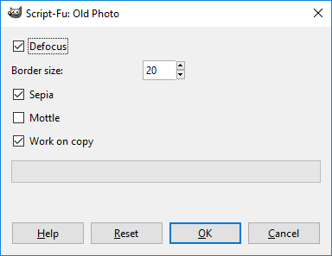
Zanimljivosti i napomene
Uvijek je dobro označiti kvačicom polje Work on copy kod svih filtara koji to nude. Time se osigurava da izvorna slika bude nepromijenjena, tj. kao u početnom stanju, a filtar se primjenjuje automatski na njenoj kopiji.
Pojavljuje se skočni prozor Old Photo u kojem je moguće odabrati dodatne opcije filtra. Preporuka je ako se prvi put koristi neki filtar, da se samo pritisne na dugme OK te se nakon toga može vidjeti rezultat filtra po standardnim postavkama. Uvijek se može ponoviti postupak i odabrati drugačije postavke u tom izborniku.
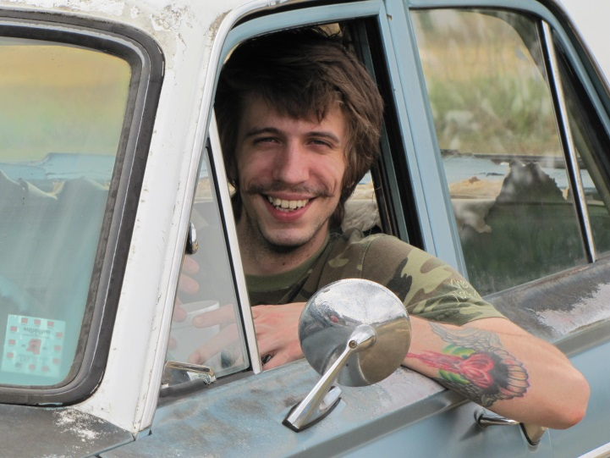
Na gornjoj slici nalazi se izvorna slika, a na donjoj se nalazi slika nakon korištenja filtra Old Photo.
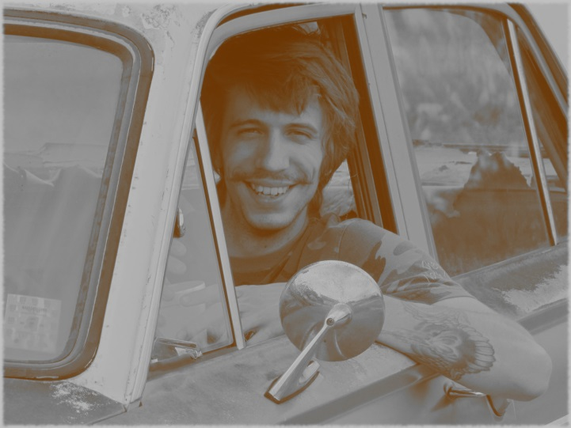
Na isti način koriste se i ostali filtri u toj skupini, otvori se slika i primjeni filtar. Dolje je naveden primjer korištenja filtra Slide… u skupini Decor.
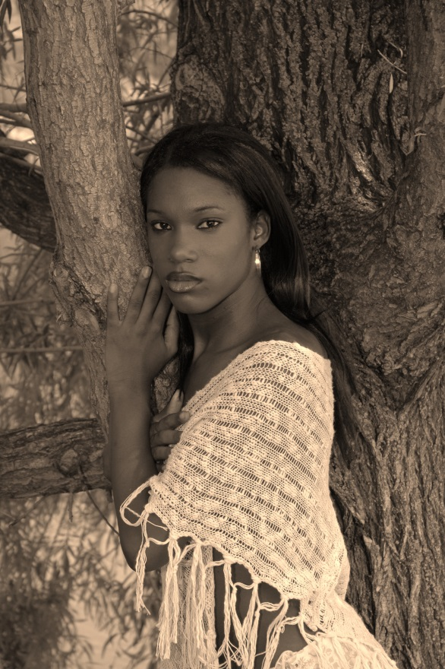
Gore je prikazana izvorna slika koja se pomoću filtra pretvorila u „sliku na filmu“, tj. dodan joj je okvir filma.
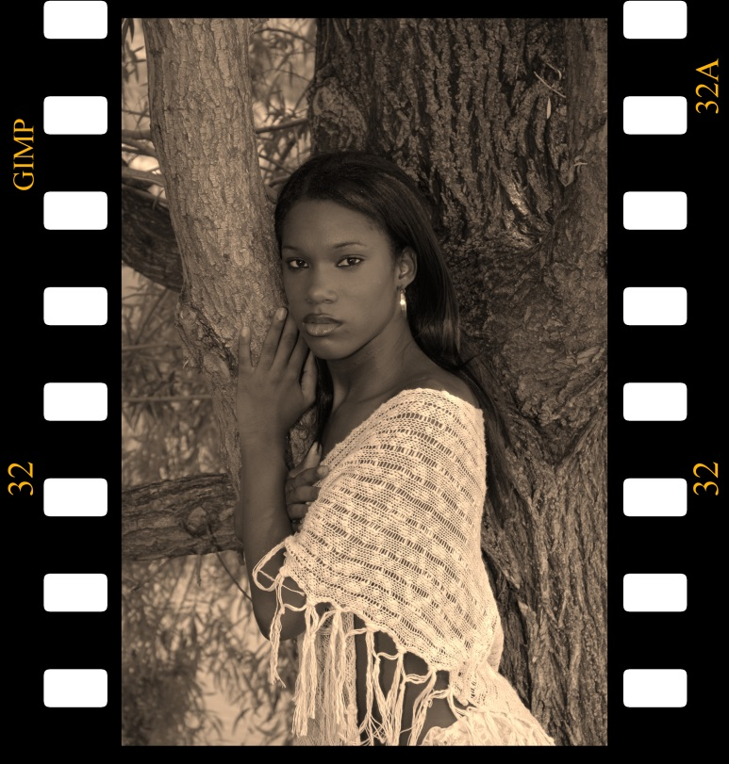
Filtri se mogu osim na kompletnim slikama koristiti i na dijelovima slika, selekcijama, tekstu te ostalim grafičkim objektima.
Za korištenje filtra na selekcijama, postupak je isti kao i kod cijele slike, samo što se prije toga treba označiti dio na koji se želi primijeniti neki filtar.
Na dolje prikazanoj izvornoj slici želi se da pozadina slike izgleda kao prašina. Prvo je potrebno označiti pozadinu slike te nakon toga primijeniti na njoj određeni filtar.
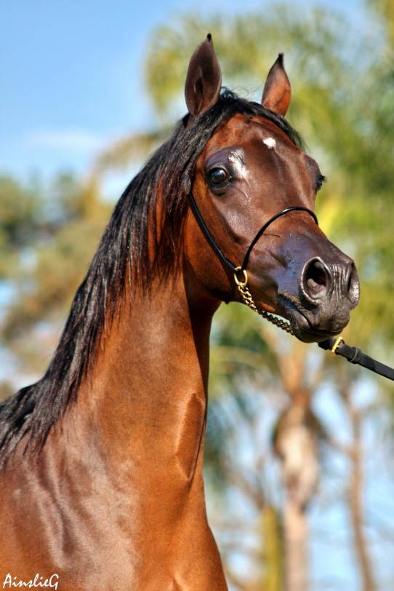
To se postiže uz pomoć filtra koji se nalazi u izborniku Filters Decor Fog. Potvrđene su standardne postavke pritiskom na dugme OK.
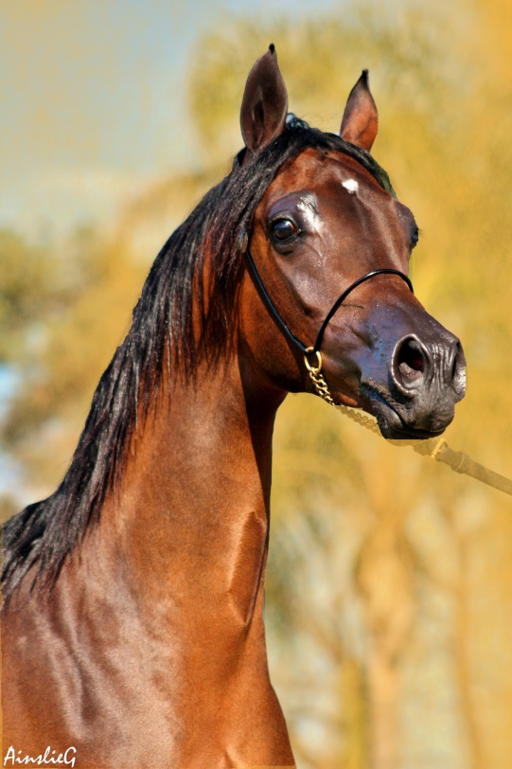
Često je potrebno i neki tekst malo obogatiti, da nije suhoparan, pa se najčešće koristi neka vrsta sjene ili neki drugi proizvoljan efekt koji se dodaje preko filtra.
Prvo je potrebno napisati tekst te nakon upisa upotrijebiti filtar Drop Shadow koji se nalazi na izborniku Filters Light and Shadow.
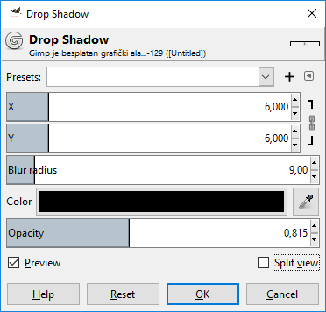
Zanimljivosti i napomene
Skočni prozor Drop Shadow obično se otvara u pozadini ,tj. iza glavnog prozora programa pa ga je potrebno odabrati s programske trake.
U skočnom prozoru Drop Shadow moguće je promijeniti poziciju sjene, radijus zamagljenja, boju sjene te neprozirnost. Nakon odabranih vrijednosti, potrebno je pritisnuti dugme OK.
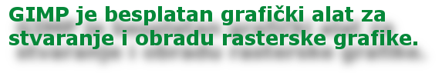
  - Prilagodba programa
Postavke programa moguće je prilagoditi na vrlo jednostavan način, preko izbornika Edit Preferences. Otvara se skočni prozor Preferences u kojem korisnik može promijeniti gotovo sve postavke.
U prvom izborniku, System Resources postoji mogućnost promijene minimalnog broja poništavanja, tj. Povijesti preko opcije Minimal number of undo levels. Tu opciju najbolje je postaviti na 30 ili više. Ispod te opcije nalazi se opcija Maximum undo memory koju se također preporučuje postaviti na više od 150 MB. Na dolje prikazanoj slici te dvije opcije označene su crvenim okvirom.
Ako se želi promijeniti zadana postavka veličine prazne slike prilikom njenog stvaranja, odabere se izbornik Default Image. Ovaj izbornik jako sliči izborniku koji se pojavljuje kada se stvara nova slika, a upravo je i to cilj, da se postave nove zadane postavke za veličinu slike, rezoluciju, boju pozadine itd.
Kada se često koristi neka opcija ili alat u GIMP-u, radi uštede vremena koriste se tipkovni prečaci, bilo za odabir nekog alata ili neke akcije. Tako je, primjerice, za kopiranje određenog elementa na slici tipkovni prečac [Ctrl]+C, što štedi vrijeme u odnosu na odabir te iste naredbe preko izbornika Edit Copy. Upravo takve skraćenice za pojedinu akciju moguće je mijenjati preko izbornika Interface. Potrebno je pritisnuti na dugme Configure Keyboard Shortcuts nakon kojeg se pojavljuje skočni prozor u kojem je moguće dodijeliti gotovo svim akcijama u GIMP-u odgovarajući tipkovni prečac, ako već ne postoji.
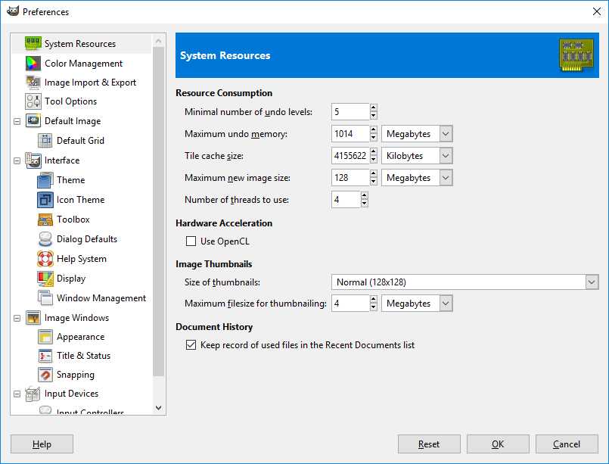

  - Vježba: Dodavanje teksta i uporaba filtra
- Stvorite novu sliku dimenzije 1000 x 700 px, 300 ppi X i Y rezolucije, prozirne pozadine.
- Otvorite sliku Crvene_oci.png.
- Pomoću filtra Red Eye Removal obrišite na slici pojavu crvenih očiju, koja se pojavljuje prilikom uporabe blica fotoaparata. Potrebno je prvo označiti crveno oko te nakon toga primijeniti filtar.
- Upišite tekst „Primjer slike bez crvenih očiju!“, plave boje, veličine 26 px, fonta Arial Bold i smjestite ga tako da počinje na koordinatama 70 px okomito i 10 px vodoravno.
- Spremite sliku pod nazivom Normalne_oci.xcf.

Prilog 1. – Opis izbornika
Program GIMP pruža velik broj mogućnosti, a do svih njih može se doći preko izbornika u središnjem radnom prozoru. Najčešće korištene naredbe ili alati nalaze se na brzo dostupnim mjestima u Toolboxu ili u desnom prozoru s dodatnim opcijama, dok je ostale potrebno odabrati preko izbornika.
Izbornik File sličan je i kod drugih programa, a najosnovnije naredbe za početnike u njemu su:
- New – naredba za stvaranje nove slike
- Open – otvaranje slike u programu
- Save – spremanje slike
- Save As – spremanje slike u formatu XCF koji služi za kasnije editiranje slike u programu GIMP
- Export – služi za spremanje slike u različitim datotečnim formatima kao što su TIFF, JPG, PNG, GIF, PDF, BMP i drugi
- Close View – zatvara trenutno otvorenu sliku
- Quit – izlaz iz programa.
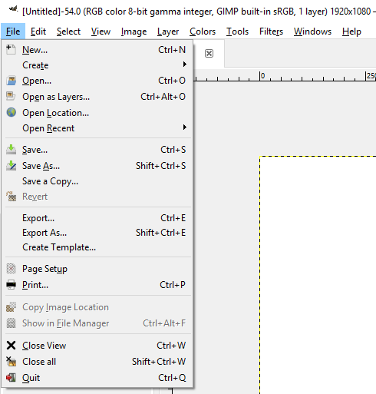

Izbornik Edit sadrži jako korisne naredbe. Neke od njih su:
  - Undo, naredba koja briše zadnju akciju (skraćenica za ovu akciju je [Control] + [Z]) ili Undo History u kojem se čuvaju sve prijašnje radnje
  - Redo – vraća zadnju akciju
  - Cut ([Control] + [X]) – služi za izrezivanje
  - Copy ([Control] + [C]) – naredba za kopiranje
  - Paste ([Control] + [V]) – služi za lijepljenje
  - Preferences, u kojem se nalaze postavke za prilagođavanje radnog prostora te razna druga podešavanja.

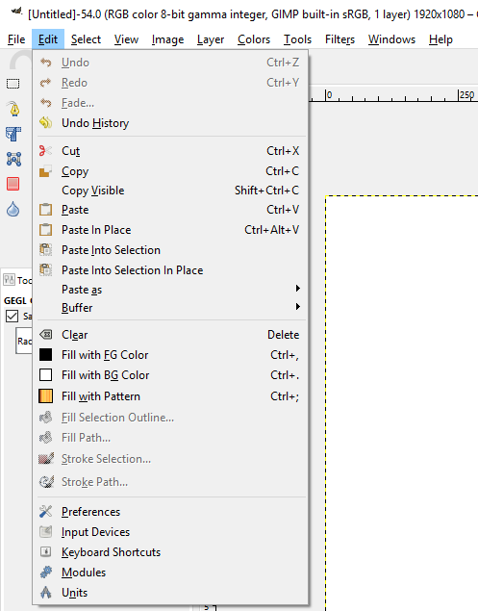

Izbornik Select služi za dodatne opcije kod označenog dijela slike ili kompletne slike. Neke od korištenijih opcija su:
  - All – služi za označavanje cijele slike
  - None – briše selekciju sa slike
  - Invert – naredba koja radi obrnuto označavanje od trenutno označenog djela, što znači da će se sve što je izvan selekcije nakon odabira ove naredbe nalaziti unutar selekcije i obrnuto
  - Float – tzv. privremeni layer, u kojem se nalaze svi objekti prije nego se počnu obrađivati, dakle, kada se bilo koji element zalijepi u program GIMP, on se nalazi u float layeru.

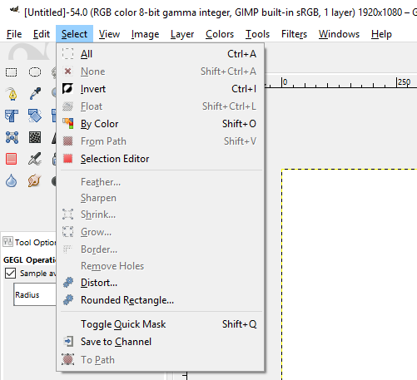

Izbornik View ima jako puno korisnih mogućnosti za pregled slike na kojoj se radi. Neki od njih su:
  - Dot for Dot – uključuje se prilikom obrade slike za web i ako se obrađuju slike za ispis, potrebno je onemogućiti tu opciju tako da se slika vidi u svojoj punoj veličini
  - Zoom – koristan za približavanje i smanjivanje kompletne slike ili nekog njezinog dijela
  - Show Grid – prekriva sliku u radnom prostoru mrežom koja služi za poravnavanje elemenata na slici
  - Snap to Grid – ponaša se kao magnet te olakšava poravnavanje elemenata po slici
  - Show Rulers – prikazuje ili sakriva ravnalo u programu.
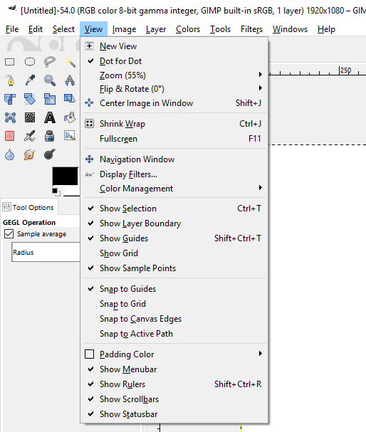

Izbornik Image služi za promjene na slici kako bi se poboljšale boje, veličina, položaj itd. Korisne naredbe su:
  - Duplicate – izrađuje jednaku kopiju aktualne slike te obrada kopije ne utječe na originalnu sliku
  - Mode – mijenja prikaz slike u RGB ili crno-bijelom modu
  - Transform – rotira ili zrcalno okreće sliku
  - Canvas Size – omogućuje kreiranje dodatnog prostora izvan slike koji je koristan ako se želi dodati okvir ili tekst van slike
  - Scale Image – mijenja broj piksela neke slike.
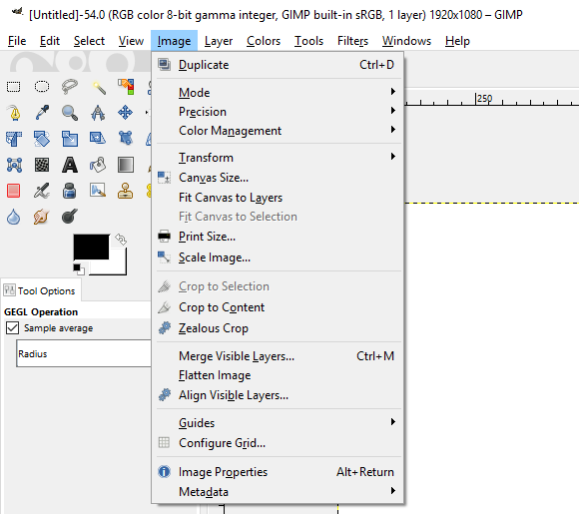

Izbornik Layer koristi se prilikom umetanja dodatnih slika na već postojanu sliku, kod umetanja teksta, crteža i ostalih elemenata. Korisne naredbe su:
  - New Layer – dodaje se novi prazni layer na sliku odmah iznad aktivnog layera
  - Duplicate Layer – dodaje se novi layer, potpuno jednaka kopija aktivnog layera
  - Delete Layer – briše se aktivan layer.
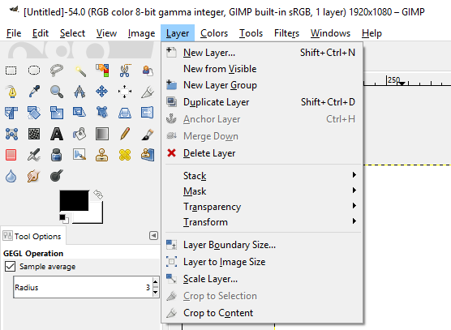

Izbornik Colors sadrži velik raspon alata za podešavanje boja na nekoj fotografiji, slici ili crtežu. Koriste se alati ovisno o potrebi, a neki od najčešće korištenih su:
  - Color Balance služi za povećanje ili smanjivanje količine tirkizne, purpurne ili žute boje
  - Hue-Saturation omogućava povećanje ili smanjivanje nijanse neke boje, svjetline boje ili zasićenja
  - Levels kontrolira sjene, svjetlinu i šumove na slici
  - Curves je alat koji služi za promjenu boja, osvjetljenja i kontrasta neke slike.
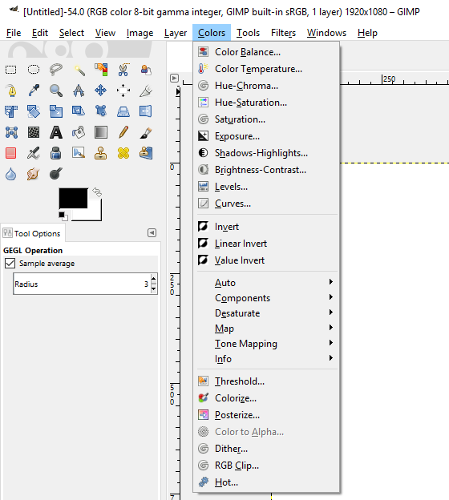

Izbornik Tools također je dostupan u Toolbox Windowu s lijeve strane programa u Single-Window Modu. Koriste se gotovo svi alati iz svake skupine. Ovaj izbornik koristan je ako se zatvori Toolbox Window radi dobivanja većeg prostora u programu.
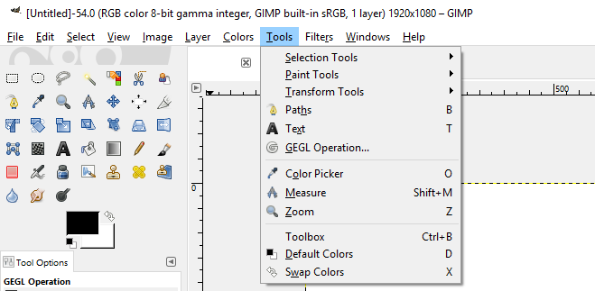

Izbornik Filters sadrži veliku količinu raznih filtara koji se koriste za poboljšanje neke fotografije ili za stvaranje unikatne slike. Filtri u ovom izborniku mogu se primijeniti na cijelu sliku, layer ili samo selekciju na određenoj slici.
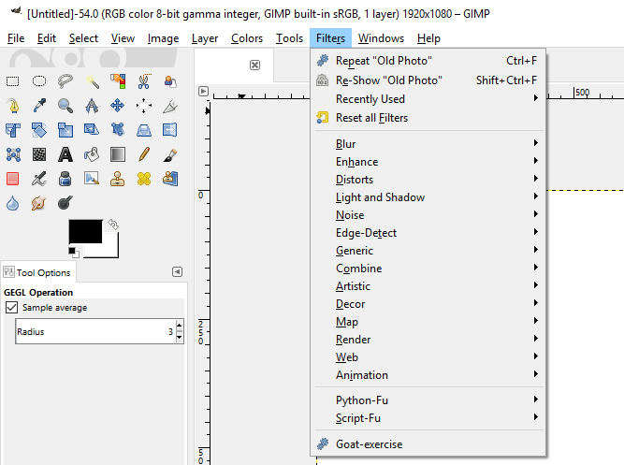

Izbornik Windows pruža pristup velikom broju dijaloga ili panela koji su dostupni u podizborniku Dockable Dialogs. Velika novost u odnosu na verziju GIMP-a 2.8. je Single-Window Mode koji spaja tri odvojena panela u jedan. Za početnike je preporučljivo da koriste Single-Window Mode zbog lakšeg snalaženja u programu.
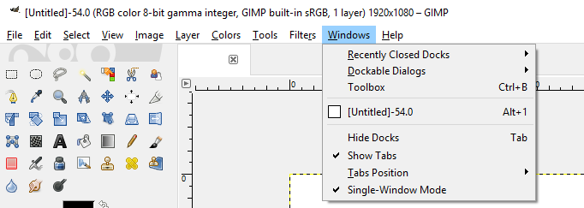

Izbornik Help nudi dodatne informacije i pomoć programerima koji žele razvijati program, kao i običnim korisnicima.
  - GIMP Online – podizbornik koji običnim korisnicima i programerima nudi pomoć i dokumentaciju u vezi s programom. Također je moguće preuzeti sadržaj Helpa na lokalno računalo i pregledavati ga bez korištenja interneta.
  - About – sadrži informaciju o verziji GIMP-a instaliranoj na računalo.
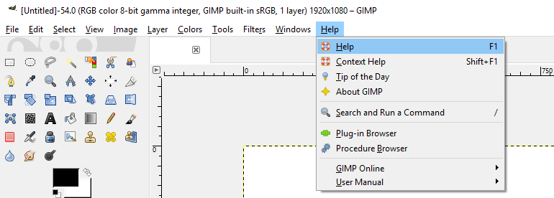

Literatura
GIMP tutoriali, http://www.gimp.org/tutorials
GIMP for Absolute Beginners, Jan Smith with Roman Joost

Bilješke:

